**חקירת ההתנהגות הכאוטית בטפטוף טיפות מים**

**עילי מליניאק 305434896**

**איתמר קרבי 204258511**

**תקציר**

בניסוי נחקרה הדינמיקה המורכבת של טיפות מים המטפטפות דרך פיה. המערכת בעלת מאפיינים לא לינאריים ותחת תנאים מסויימים מפגינה התנהגות כאוטית. החקירה התבצעה בעזרת ניתוח הפרשי הזמנים בין טיפה לטיפה וניתוח המסות ומיקומי ההתנתקות בעת ההתנתקות. כמו כן נבדקו קשרים בין התופעה שנצפתה לתכונות המים (צמיגות, מתח פנים, רוחב עמודת המים ושטף המים). לבסוף נבדקה האפשרות לייצב כאוס בעזרת הוספת הרעדה מחזורית מבוקרת, והתברר כי בתדירויות מסוימות ייצוב דינמיקה אפשרי- התופעה נחקרה לעומק. הכלים בהם השתמשנו לשם ניתוח התופעות היו מפות החזרה של חתך פואנקרה (Poincare return map) לניתוח דינמיקת המערכת, מפות ביפורקציה (bifurcation map) וניתוחי תמונות אשר צולמו ברגע ההתנתקות. לאורך הניסוי בחנו את התוצאות אל מול מודל מפשט המדמה את המערכת לאוסילטור חד מימדי מאולץ מרוסן וראינו כי המודל מסביר באופן איכותי את התוצאות.

**מבוא**

הנושא של התנהגות טפטוף טיפות הינו נושא אשר נחקר רבות בשנים האחרונות. המוטיבציה למחקר הרב נובעת הן הודות לאפליקציות הרבות שלו בתעשייה (מדפסות הזרקת דיו, סידור והפרדת ביו-שבבים (bio-chip) תרסיסי ציפוי (spray coating) ועוד), והן הודות לתופעות הפיסיקליות בתחום הכאוס ומערכות לא לינאריות אשר נצפות בקלות בניסויים אלו. תהליך ייצוב הכאוס, אשר נבחן בניסוי זה לעומק הינו בעל פוטנציאל ליישומים רבים.

**רקע תיאורטי**

הכוחות הפועלים בניסוי ופירוט על תכונות המים

בניסוי בחנו תופעות כאוטיות שנגרמות בעת נפילת טיפות מפית זכוכית דולפת בשטף מים מסוים. ראשית נציג מודל תיאורטי שמנסה לתאר את תנועת הטיפה עד רגע ההתנתקות, נסביר מדוע מדובר בדינמיקה לא לינארית אשר יכולה להציג תכונות כאוטיות ונציג עקרונות בסיסיים בבחינת ומדידת הדינמיקה בהם השתמשנו בניתוח התוצאות.

הכוחות הפועלים על הטיפה הם כוח הכבידה, אשר גדל עם הגידול במשקל הטיפה כתוצאה מהשטף הקבוע, כוח מתח הפנים וכוח חיכוך הנגרם כתוצאה מצמיגות המים. על שני האחרונים נפרט כעת:

**כוח מתח הפנים-** בסיסו של הכוח הוא משיכה בין מולוקולות המים על שפת הפייה. הכוח נובע ממשיכה חשמלית בין מולקולות מים והוא מונע מהטיפה להתנתק ממסת המים שנמצאת בתוך המבחנה, ודורש ממנה להיות בעלת מסה גדולה מספיק כדי ליפול.

הקשר בין מתח פנים ללחץ בין שני זורמים (מים ואוויר לדוגמא) נתון ע"י משוואת יאנג-לפלאס (young-laplace):

כאשר מתאר את הפרש הלחצים בין הזורמים, הוא מתח הפנים של הנוזל הם רדיוסי העקמומיות בצירים הראשיים של הנוזל ו H הוא העקמומיות הממוצעת של הנוזל. ניתן לראות שהלחץ הפועל על טיפת מים קטן ככל שהעקמומיות הממוצעת קטנה וככל שמתח הפנים קטן. במקרה של ספירה מושלמת נקבל את הכוח הקפילרי (משואה 1.5) התלוי בהיקף[1].

**כוח החיכוך-** כוח זה נובע מ**צמיגות** המים. תכונת הצמיגות היא תכונה המבטאת את התנגדות זורם כלשהוא לשינוי צורה תחת מאמץ גזירה, ונובעת, ברמה המיקרוסקופית, מהתנגשות חלקיקים הנעים במהירויות שונות. נניח נוזל אשר נמצא בין שתי פלטות- עליונה אשר נמצאת בתנועה במהירות קבועה- u, ותחתונה אשר אינה זזה. אם מהירות הפלטה העליונה נמוכה מספיק, מהירות הנוזל תשתנה מ- u בצמוד לפלטה העליונה עד ל-0 בצמוד לפלטה התחתונה. החיכוך בין שכבות הנוזל יצור כוח אשר יסתכם לכוח שיפעל על הפלטה העליונה בכיוון מנוגד לתנועתה. על מנת לשמור על תנועת הפלטה יש להפעיל כוח חיצוני הנתון ע"י: כאשר A שטח הפלטה,y המרווח בין שכבות נוזל שונות ו צמיגות הנוזל. ניתן לראות שעבור כח קבוע הצמיגות מתנהגת ביחס הפוך למהירות. ברמה המקרוסקופית צמיגות הנוזל אחראית למהירות דעיכת הזרימה. צמיגות נמדדת ביחידות של pas*sec אולם בדרך כלל נהוג להשתמש ב**צמיגות הקינמטית:** כאשר הם צמיגות הנוזל וצפיפותו בהתאמה.

מודל האוסילטור

מודל מקובל[2] שמתאר את האינטרקציה בין שני הכוחות האלה על שפת הפייה הוא של אוסילטור הרמוני ומשוואת התנועה המוכרת היא:

כאשר:

* הוא התנע, ומדובר במשוואה הנובעת מהחוק השני של ניוטון כאשר המסה לא קבועה.
* הוא כוח הגרביטציה שפועל על הטיפה כלפי מטה.
* – הינו קירוב לינארי של כוח מתח הפנים הנובע ממשוואה (1) ,סביב נקודת שיווי המשקל. y הינו המרחק מנקודת שיווי המשקל ו-k הינו קבוע של המערכת אשר תלוי בכוח מתח הפנים אשר תלוי בעצמו ברדיוס העקמומיות של הטיפה, ובתכונות של המים כמו טמפרטורת המים ריכוז סבון וכו'.
* - הוא כוח מרסן אשר פרופורציוני לצמיגות המים .
* − הוא שטף הנוזל הזורם דרך הפיה.

מודל האוסילטור מפשט את דינמיקת המערכת, אך גם הוא אינו ניתן לפיתרון מדויק עקב התכונות הלא לינאריות הבאות של המערכת:

**גידול הטיפה תוך כדי תנועתה על הפייה-** גידול עמודת המים גורם לגידול במסה ומשנה את תדירות המערכת.

**צימוד בין טיפות עוקבות-** תנאי הניתוק של טיפה אחת קובעים את תנאי ההתחלה של הטיפה שאחריה.

מכיוון שאינן ניתנות לפתרון אנליטי ננתח את הפרמטרים המשמעותיים עבור ניתוח איכותי של דינמיקת הטפטוף:

**התדירות הטבעית של המערכת-** נתונה על ידי- . נזהה כי תדירות התנודות גדלה עם הגידול במתח הפנים. כמו כן, היא קטנה מהר יותר ככל ששטף המים גדול יותר.

**קבוע הדעיכה של המערכת-** נתון על ידי--[3] מדובר בקבוע הדעיכה של המערכת. נזהה כי הצמיגות, אשר לא משפיעה על יתר הפרמטרים במערכת, בעלת השפעה גדולה על קבוע הדעיכה והאחרון גדל עם גדילת צמיגות הנוזל. בנוסף לצמיגות, למסת הטיפה, אשר מגולמת בשטף וזמן היווצרות הטיפה יש השפעה על קבוע הדעיכה וזו קטנה עם הגידול בשטף. כלומר, לשטף יש השפעה הן על תדירות האוסילציה והן על קבוע הדעיכה. בנוסף נציין כי למתח הפנים גם כן יש השפעה על קבוע הדעיכה וזה גדל עם הגידול במתח הפנים.

נציג מספר זמנים אופיניים לאוסילטור ובאמצעותן ננתח דינמיקות טפטוף אפשריות.

זמנים אופייניים של המערכת:

**זמן גידול הטיפה:** בהינתן שטף מים קבוע, הזמן t הלוקח להיווצרות טיפה במסה m הוא

**(5)**  כאשר q הוא שטף הנוזל.

**זמן להתנתקות הטיפה:** על מנת שטיפה תתנתק עליה להגיע לנפח קריטי בו מסת הטיפה גוברת על אנרגיית מתח הפנים. בנוסף בזמן גדילת הטיפה על הפיה היא מתנדנדת, כאשר מתח הפנים פועל ככוח מחזיר והגרביטציה ככוח מאלץ. בעזרת אנליזת יחידות ניתן לקבל את סקלת הזמן עד להתנתקות.

**(6)**

ובהתאם נקבל את **תדירות תנודת עמודת המים עד ההתנתקות:**

**זמן אופייני לדעיכת תנודות הטיפה:** בהתאם לקבוע הדעיכה שהוצג בעמוד הקודם נציג את הזמן האופייני לדעיכת התנודות.

כאשר f היא תדירות התנודות ממשוואה (7).

מערכות לא לינאריות וכאוס

מערכות פיסיקליות אשר מתוארות באמצעות משוואות לא לינאריות הן מורכבות ולעתים רבות לא ניתנות לפתרון מדויק. מערכת דינמית ניתנת לתיאור באמצעות מרחב הפאזה שלה אשר נקבע ע"י הפרמטרים השולטים בדינמיקת המערכת. עבור מערכת מחזורית נצפה במרחב הפאזה למסלול סגור אשר לא חותך את עצמו. לעומת זאת במערכת בעלת מרכיבים לא לינאריים נצפה למסלולים מורכבים יותר. תחום במרחב הפאזה בו מסלולים נמשכים למסלול מסוים נקרא אגן משיכה (basin of attractor) ומסלול הגבול נקרא **אטרקטור** **(attractor).** האטרקטור הפשוט ביותר הוא נקודת שבת במרחב הפאזה.

כאמור, היכולת לתאר באופן מלא מערכת פיסיקלית מתבססת על מרחב הפאזה. אולם, לעתים רבות מדובר במרחב ממימד גבוה אשר קשה למדוד אותו באופן מלא. כדי להתגבר על מגבלות אלה כלי חזק הוא להתבונן על תת מרחב של מרחב הפאזה ולנתח את התנהגות המערכת באמצעות תת המרחב. תת מרחב מסוים מתוך מרחב הפאזה נקרא **חתך פואנקרה** ((Poincaré conjecture (איור 2).

כך למשל, בניסוי זה מרחב הפאזה הוא תלת מימדי- ומתאר בכל רגע נתון את מיקום הטיפה, מהירותה והמסה שלה (כל אחד מהם חד מימדי). הערך אותו מדדנו היה משך הזמן בין נפילת שתי טיפות. בכך צמצמנו את ההתבוננות שלנו על תת מרחב דו-מימדי.

בהתבוננות על חתך פואנקרה של מרחב הפאזות חשוב לתאר שני כלים מרכזיים של ניתוח הדינמיקה. הכלי הראשון הוא **מפת החזרות** (Poincare return map)**:** לאחר צמצום מרחב הפאזה לחתך פואנקרה ניתן לנתח את מפת התוצאות הדיסקרטית שהחתך מספק ובכך לבחון את המצבים האפשריים של המערכת. במפת ההחזרות ניתן לצפות באטרקטורים של המערכת וכך לאפיין את מחזוריות המערכת. לדוגמא- במפה המתארת מערכת בעלת מחזוריות מוגדרת נקודות החיתוך יהיו תחומות היטב בין אזורים דיסקרטים בעוד במפה המתארת מערכת כאוטית (בעלת מחזוריות אינסופית) נקודות החיתוך יתפרשו על פני שטח רציף בתחום המפה.

כלי משמעותי נוסף לתיאור מערכות כיאוטיות הוא **מפות ביפורקציה.** בדינמיקה של מערכות לא לינאריות ביפורקציה היא התופעה לפיה שינוי קטן בפרמטר רציף משפיע על התנהגות המערכת - משנה את דינמיקת המערכת בצורה איכותית. באמצעות מפות ביפורקציה ניתן לראות כיצד הדינמיקה של המערכת משתנה עם שינוי הפרמטר הרציף, בניסוי זה מדובר בשטף המים, ובאופן ספציפי כיצד האטרקטור משתנה כתוצאה מכך.

מערכות לא לינאריות, בתנאים מסוימים יכולות לתאר מצבים כאוטיים וניתן לאפיין אותן באמצעות:

* **רגישות גבוהה לתנאי התחלה**- במצב כאוטי, שינוי מזערי (אינפיניטיסימלי) בתנאי ההתחלה יכול לשנות באופן משמעותי את דינמיקת המערכת. כך למשל **במפת ההחזרות** נראה דינמיקה שונה לחלוטין עבור בעיה זהה, עם תנאי התחלה שונים.
* **ספקטרום רציף של תדירויות**- בניגוד למערכת בעלת מחזוריות מוגדרת בה נצפה לספקטרום בדיד של תדירויות במערכת בעלת מאפיינים כאוטיים נצפה לספקטרום רציף אשר יתבטא בספקטרום רציף במרחב הפאזה.
* 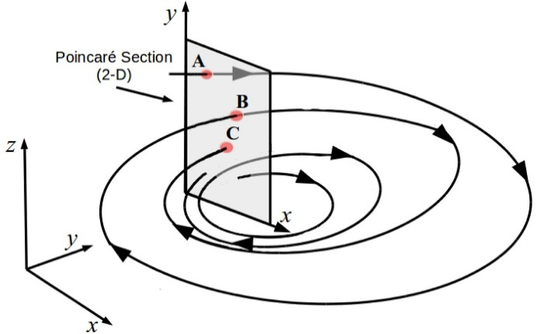

איור - דוגמא לחתך פואנקרה דו מימדי במרחב פאזה תלת מימדי.. המסילה במרחב הפאזה נחתכת בתנאי Z=0 ומתקבלת סדרת נקודות דיסקרטית במרחב דו מימדי

**מהלך הניסוי**

בניסוי השתמשנו במערכת המתוארת באיור 2. קיבענו את מיכל המים בגובה 27cm ומילאנו את המיכל (1) בנוזל עם תכונות הידרודינמיות משתנות. במהלך הניסוי שינינו תכונות הנוזל על ידי הוספת sds[4] (החומר הפעיל בסבון כלים) בכמות של 0.1±0.06% לנוזל ועל ידי כך הורדת מתח הפנים[5], ועל ידי שימוש בתערובות מים עם ריכוזים שונים של גליצרול אשר שינו את צמיגות המים בערכים שונים[6]. לבסוף מיקמנו פיה בקוטר מסוים (5) אשר שינינו במהלך הניסוי.

לאורך הניסוי בחנו את הפרש הזמנים בין טיפה Tn (sec) לטיפה שאחריה T n+1 (sec)(אשר היווה את חתך פואנקרה בניסוי) באופן הבא- טיפה אשר מתנתקת מהפיה עוברת דרך השער ומייצרת הפרעה אשר גורמת, ע"י מחולל מתח, לעלייה חדה (פולס) במתח. בעזרת אוסצילוסקופ מדדנו את הפולסים כפונקציה של הזמן וכך התקבל ביטוי לזמן שבו כל טיפה עברה את השער.

עמודת המים בסמוך לפיה צולמה במצלמה מהירה, (IDT NR4-S3) ובאמצעות ניתוח התמונות הוסקו מאפיינים פיזיקליים של הטיפה ועמודת המים ברגעי ההתנתקות.

את שטף המים מדדנו בעזרת כלי קיבול אשר ממוקם מתחת לשער האופטי. מדדנו את זמן מילוי הכלי בעזרת שעון ומדננו את משקל המים ביחס לזמן המדידה.

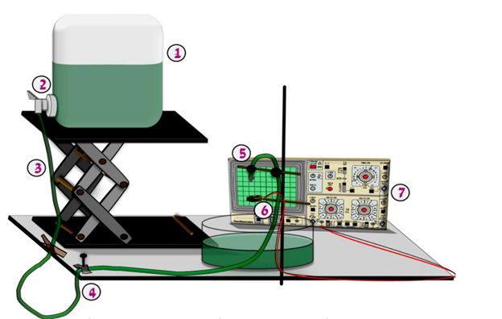

איור - מערכת הניסוי. 1-מיכל נוזלים. 2-ברז המיכל. 3- רגליים מתכווננות. 4- צינורית. 5- פיה. 6- שער אופטי. 7- אוסצילוסקופ. לא באיור: מחולל מתח אשר מחבר בין השער האופטי לאוסצילוסקופ.

**שיטות לניתוח דינמיקת הטפטוף**

הצגת משטרי טפטוף אופייניים באמצעות מפות החזרה

ניתן להתרשם שבארבע הפיות דינמיקת הטפטוף בשטפים הנמוכים היא בעלת מחזור אחד. הדבר בא לידי ביטוי במקבץ בודד של נקודות אשר יושבות בקירוב על הישר T(n+1)=T(n), (איור 2 ).

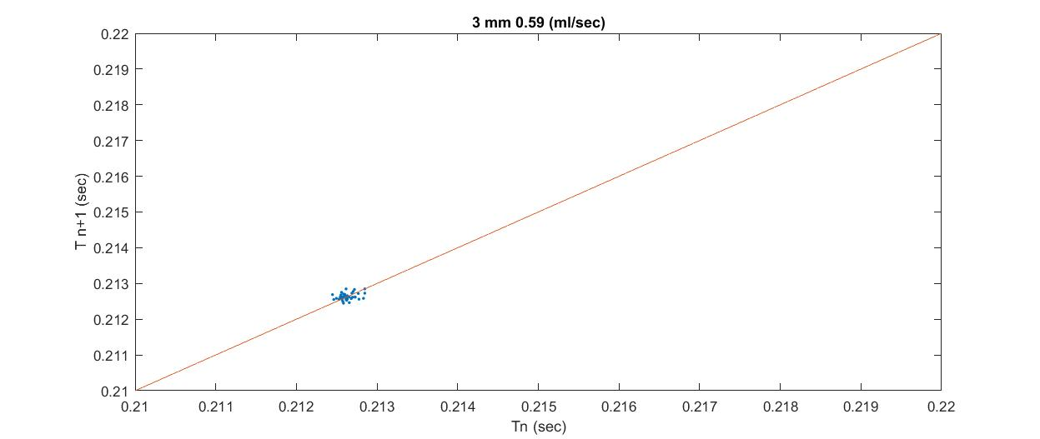

איור מפה החזרה המתארת חתך פואנקרה של המערכת. המשתנים אשר מרכיבים את החתך הם זמן המחזור של הטיפה הn (Tn בציר x) וזמן המחזור של הטיפה הn+1 (Tn+1 בציר y). קוטר הפיה הוא 3 מ"מ ושטף המים במדידה הוא 0.59±0.01 ml/sec. ניתן לראות שכל הנקודות מקובצות בתחום אחד (זמן מחזור של 0.2125 שנ') ושהן נמצאות על הישר Tn=Tn+1 המסומן באדום. במדידה זו המערכת בעלת מחזור אחד.

הגדלת השטף גרר פיצול של זמן המחזור לשני זמני מחזור (double period), אשר הינו צורת התפתחות מוכרת של מערכות כאוטיות. מצב זה מתבטא בשני מקבצי נקודות אשר משתקפים בצורה סימטרית סביב הציר Tn+1=Tn (איורים 3-5). מניתוח מפות הdouble period נזהה את התלות בין מחזור קצר לארוך- מחזור קצר גורר אחריו מחזור ארוך ולהיפך

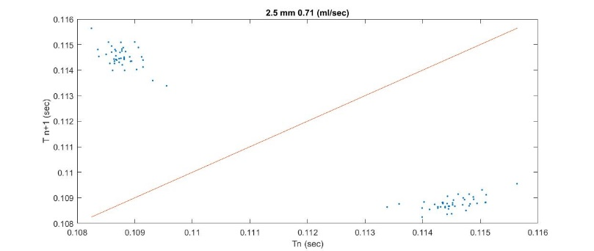

הגדלת השטף אף יותר מייצגת דינמיקה שאינה בעלת מחזור מוגדר. בחלק מהמקרים ניתן לראות כי ע"ג חתך פואנקרה הנקודות מהוות חלק ממסילה (איור 5) ובמקרים רבים המחזוריות מורכבת אף יותר. נגדיר מערכת כזו, בה לא נצפית מחזוריות כלשהיא, ככאוטית.

איור - קוטר הפיה 2.5 מ"מ ושטף המים 0.71±0.02 ml/sec. ניתן לזהות בבירור את שני המוקדים בהם מרוכזות הנקודות. המוקדים סימטריים סביב הציר Tn=Tn+1 (מסומן באדום). במערכת ישנם אם כן, שני מחזורים (double period)

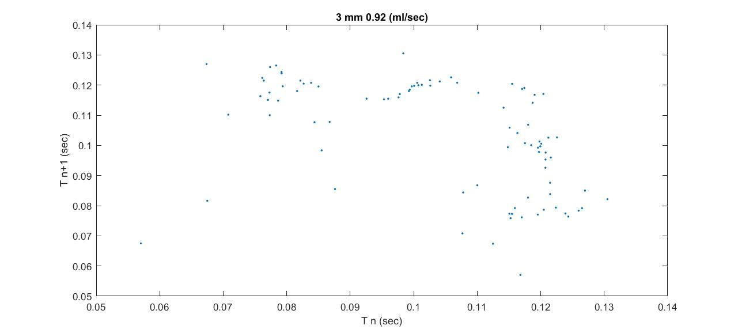

איור - קוטר הפיה 3 מ"מ ושטף המים הוא 0.92±0.02 ml/sec . ניתן לראות שבמפה זו אין שני מחזורים מובהקים ומספר המחזורים הקיימים במערכת גדול מ2. יחד עם זאת ניתן להבחין שקיימים שני גושים עיקריים אשר מרכזים חלק גדול מהנקודות ואשר מקיימים סימטריה סביב הציר Tn=Tn+1, בנוסף ניתן להבחין בעקומה אשר נוצרת מפיזור הנקודות על המפה ומחברת את שני הגושים.

נזהה אם כן כי התפתחות הדינמיקה הכיאוטית מתרחשת עם עליית שטף הנוזל. במאמרם Coullet, Mahadevanו-Riera[7] טענו כי טפטוף פריודי מתרחש כאשר תנודות עמודות המים הספיקו לדעוך בעת התנתקות טיפת המים, כך שכל טיפות המים יתנתקו בפאזה זהה. אם נתייחס לזמנים אופיינים נצפה כי בטפטוף פריודי Td >Tn (משוואות 8,6) ושטף נמוך יכול לאפשר זאת. בהתאם לכך, העלאת השטף (לה אפקט כפול) יכול לגרום לשינוי היחס ל- Tn >Td ובהתאם לכך לטפטוף כאוטי. בהמשך המאמר נבחן את נכונות תזה זו.

על מנת לאפיין את דינמיקת הטפטוף יש להגדיר מבחינה כמותית את אופי הדינמיקה. ניתן לעשות זאת באמצעות טווח זמני המחזור בין טיפות עוקבות אשר קיים במערכת. נגדיר כעת שלוש דינמיקות טפטוף בדרך זו. דוגמאות ויזואלית של הדינמיקות ניתן לראות באיור 6:

|  |  |
| --- | --- |
| **דינמיקה** | **טווח זמנים** |
| טפטוף מחזורי | קטן מ0.015 שניות |
| כאוס ממימד נמוך | 0.015-0.060 שניות |
| כאוס ממימד גבוה | גדול מ0.060 שניות |

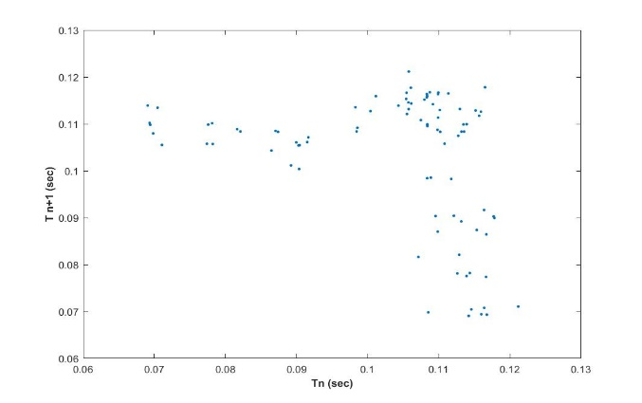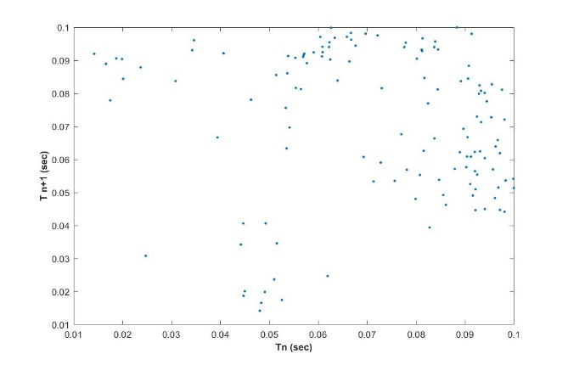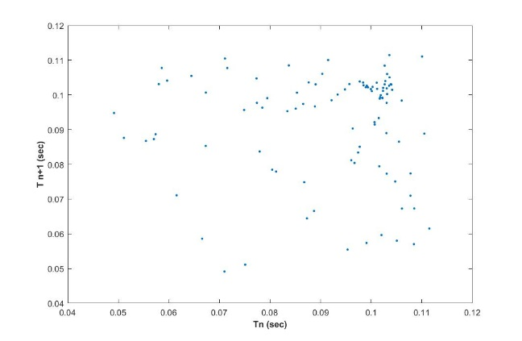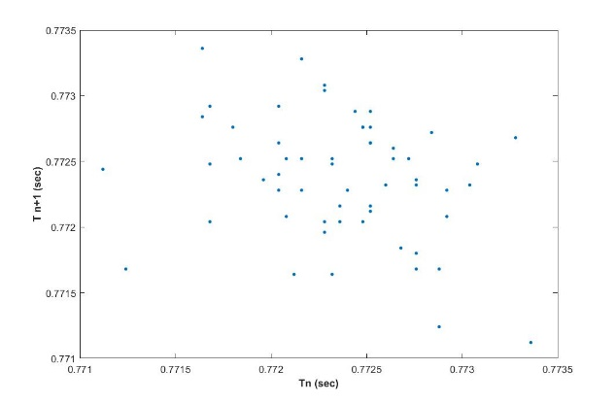

איור - מפות החזרה המציגות דוגמאות של דינמיקות טפטוף שונות- משמאל למעלה טפטוף מחזורי. טווח זמני מחזור הוא 0.002 ש'. מימין למעלה כאוס ממימד נמוך. הטווח הוא 0.052 ש'. ניתן להבחין בצורת המסילה במפת ההחזרה, מאפיין ויזואלי של כאוס ממימד נמוך. משמאל למטה- כאוס ממימד גבוה, הטווח הוא 0.062 ש'. ניתן לראות שצורת המסילה מתחלפת בפיזור רנדומלי במפת ההחזרה. מימין למטה- כאוס ממימד גבוה כאשר הטווח הוא 0.085 ש'.

ניתוח מאפיינים ויזואלים של טיפה בעת התנתקות

על מנת לחקור באופן מעמיק יותר את התנאים הגורמים להתנתקות טיפה הוספנו למערכת הניסויית מצלמה מהירה אשר בעזרתה צילמנו את טיפות המים בסמוך להתנתקות. ניתן להתרשם מהשינויים האיכותיים בתנאי התנתקות הטיפה באיור 7.

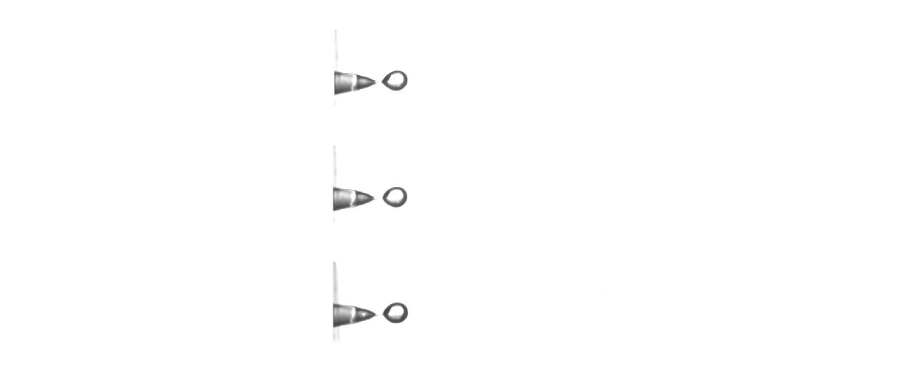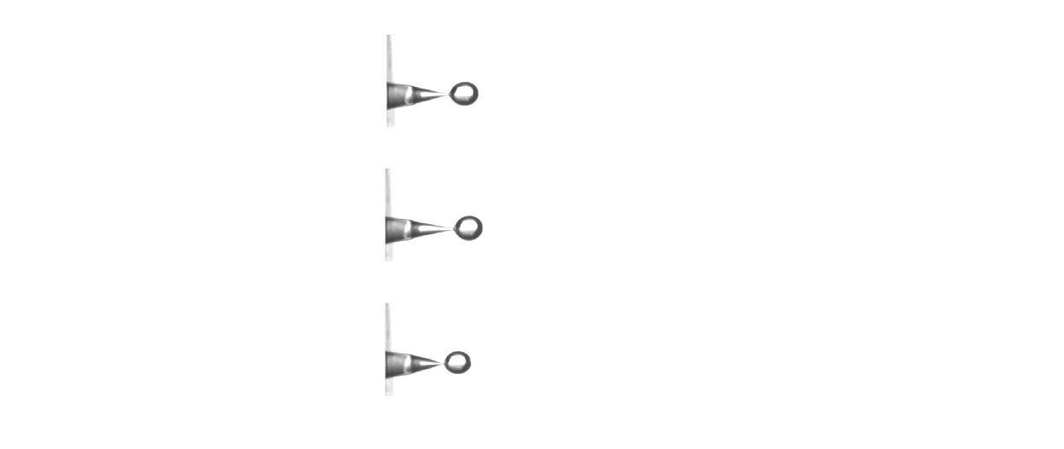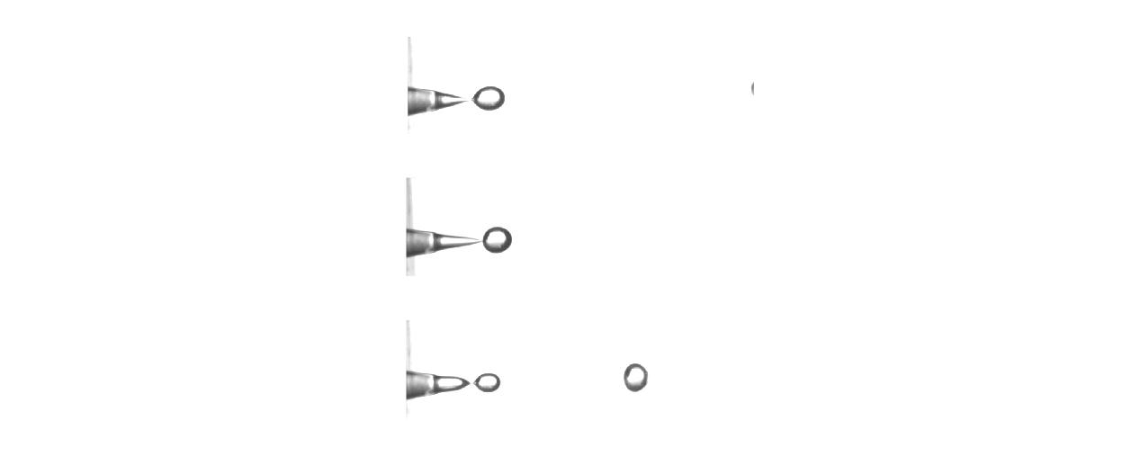

איור - תצלומים של 3 טיפות עוקבות ברגע ההתנתקות. בטור הימני המערכת במצב של 1p, בטור האמצעי המערכת בתחילתו של כאוס ובטור השמאלי קיים כאוס מובהק. ניתן להבחין בהבדלים איכותיים בין הטורים בשני פרמטרים- מיקום ההתנתקות וגודל הטיפה. בעוד שבטור הימני הטיפות בעלות אותו גודל ומתנתקות באותו מיקום, בטור השמאלי קיים שוני גדול ביניהם

לאורך המחקר בחרנו לנתח בעזרת תמונות את מיקום התנתקות צוואר הטיפה ונפח הטיפה. באיור 8 נבחין מבחינה איכותית בקשר ההדוק בין זמן התנתנקות הטיפה לנפח הטיפה בעת ההתנתקות, ובקשר מסויים ביניהם לבין מיקום התנתקות הטיפה

.

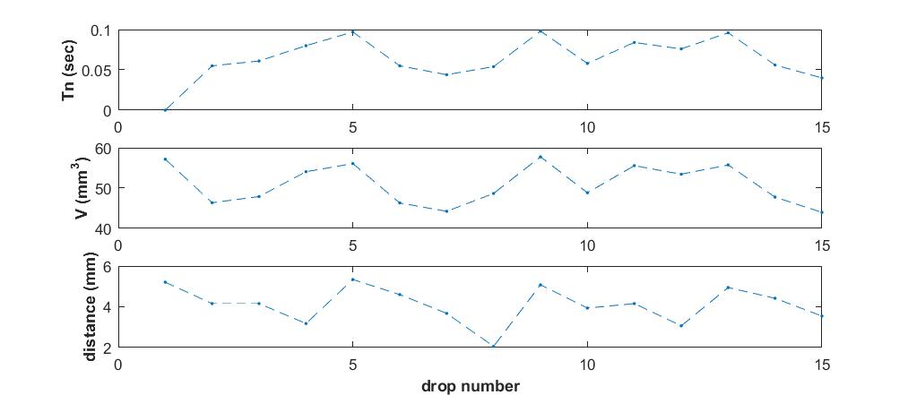

איור 8 – באיור מוצגים 3 גרפים המתארים את זמן ההתנתקות (עליון), נפח הטיפה ברגע ההתנתקות (אמצעי) ומיקום הטיפה ברגע ההתנתקות (תחתון) עבור 15 טיפות עוקבות. ניתן לזהות התאמה מלאה (למעט בנקודה הראשונה בה זמן ההתנתקות לא קיים) בין הגרף העליון והאמצעי כפי שניתן היה לצפות. כמו כן ניתן להבחין בהתאמה לא מלאה בין שני אלו לגרף התחתון. בטיפות מספר 4 ו 8 ישנה עלייה בנפח וזמן התנתקות ארוך יותר בהשוואה לטיפות שקדמו להן, אך מיקום ההתנתקות קרוב יותר. נקודה זו מצביעה על האפשרות שטיפה מתנתקת בפאזות שונות של עמודת המים.

באיור 9 נראה היסטוגרמה של נפחי טיפות עבור שלוש דינמיקות הטפטוף הבאות: 1p,2p וכאוס.

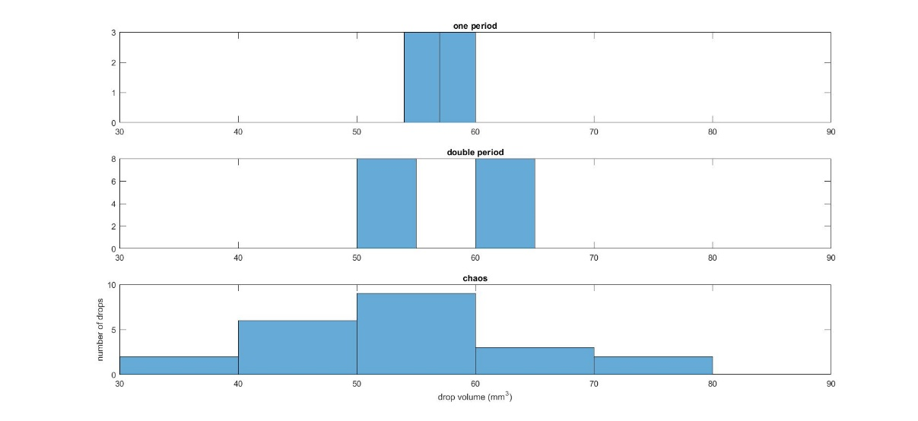

איור - היסטוגרמה של נפחי טיפות בשלושה מצבים- האיור העליון מתאר מערכת במצב של 1p, האיור האמצעי מתאר מערכת במצב של 2p ובאיור התחתון המערכת במצב של כאוס. ניתן לראות שמצב של 1p טווח הנפחים הוא 5mm^3 ובמצב של 2p ישנה התפצלות לשתי קבוצות נפחים כאשר כל אחת בעלת טווח זהה של 5mm^3 במצב כאוטי הנפחים מתפלגים באופן אחיד על פני טווח רווח הרבה יותר של כ 50mm^3.

העובדה כי קיימת התאמה בין נפח הטיפה ברגע ההתנתקות לזמן ההתנתקות אינה אמורה להפתיע- ממשוואה 3 נזהה כי מסת הטיפה גדלה לינארית עם הזמן, ועל כן נצפה כי פיזור של זמני התנתקות טיפה יביא עימו פיזור של מסות טיפה. כך למשל בשרטוט 10 נזהה כי טפטוף בעל שני זמני נפילה (2P) הוא בעל 2 מסות מתאימות של טיפה.

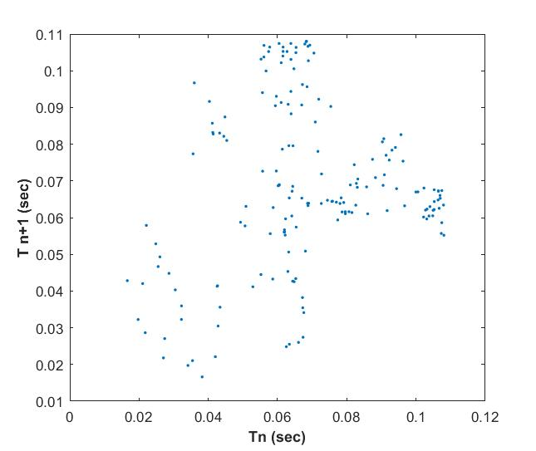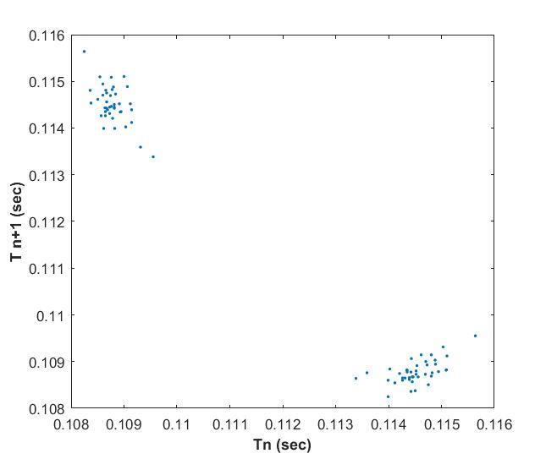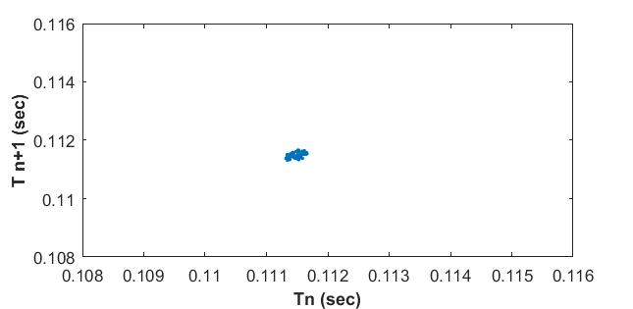

איור 10- מפות החזרה של זמני התנתקות עבור אותן טיפות שהוצגו באיור 8. ניתן לזהות את ההתאמה בין זמן ההתנתקות לנפח הטיפה (איור 8)

ניתוח ויזואלי של תנאים לניתוק טיפה בעת טפטוף כיאוטי

בעת ניתוח תוצאות הניסוי ניסינו למצוא מאפיינים ויזואלים אשר יסגירו תכונות אוסילטוריות, ולהערכתנו ניתן לזהות התגלמות שלהן באמצעות צורת עמודת המים[8]. כאשר דנים בתנועה הרמונית של עמודת מים נכנס שיקול של שימור חומר, ולכן כאשר הטיפה מתוחה באופן מקסימלי היא צרה, והחתך הדו-מימדי שלה מציג שפה קעורה וכאשר היא מכווצת היא פחוסה והחתך הדו-מימדי שלה מציג שפה קמורה[9], כפי שמופיע באיור 11.

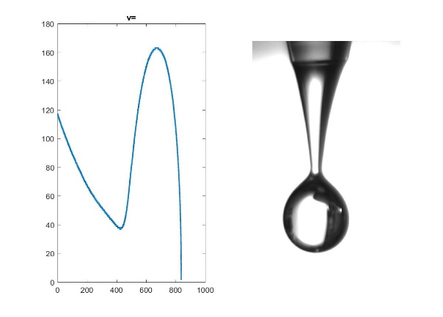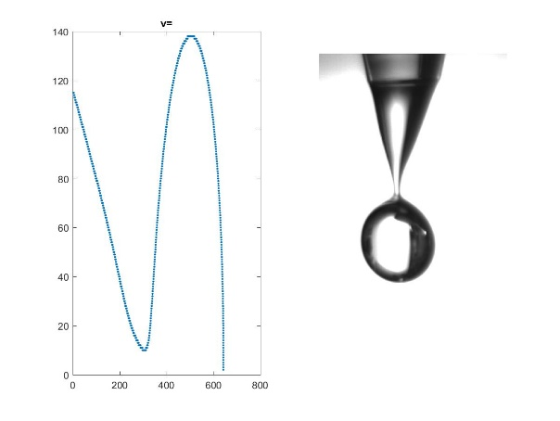

עמודת המים

טיפת המים

איור מימין- שתי טיפות ברגע ההתנתקות שלהן, כאשר הן מטפטפות מפייה בעלת קוטר של 3 מ''מ בשטף של 1.02g/s, כאשר דינמיקת הטפטוף כיאוטית. משמאל- שרטוט של גבולות הטיפה כאשר יחידות הצירים הן פיקסלים. ניתן לזהות את ההבדל בצורת עמודת המים בין שתי הטיפות במאפיינים של אורך הצוואר (ארוך בתמונה הימנית), גובה הצוואר (נמוך בימנית) ועקמומיות העמודה (פחות עקמומית בימנית). מימין- התייחסות לגבול בין עמודת המים לטיפת המים.

מהשרטוט קל להבחין שאפילו תחת תנאים הידרודינמיים זהים התנתקות טיפה יכולה להתרחש בגאומטריות עמודות מים שונות, ולכן התנאי לניתוק טיפה בעת טפטוף כיאוטי אינו בעל מאפיינים גיאומטרים בלבד ולא די בניתוח גיאומטריית הטיפה לקביעת רגע ההתנתקות. נציע מודל אחר, אשר מתחשב גם באוסילציית עמודת המים. לפי המודל בסמוך לרגע ההתנתקות יש להסתכל על טיפת המים ועמודת המים בנפרד (שרטוט 11 למעלה). בסמוך להתנתקות, טיפת המים היא בצורה כדורית, ולכן הינה במצב אנרגיה מינימלי מבחינת מתח פנים. בנוסף לכך היא כבדה וכוח הגרביטציה גורם לה להאצה כלפי מטה. בין הטיפה ליתר עמודת המים גובל צוואר דק אשר נמתח כתוצאה ממשקל הטיפה, באופן אשר גורם לכוח מתח פנים חזק יותר (עמודת המים גם היא שואפת לצורה כדורית) כלפי מעלה. כוחות אלה פועלים בכיוונים הפוכים בצוואר הטיפה, ויוצרים הפרש מהירות שכאשר הוא גדול מספיק הצוואר יקרע והטפה תתנתק. הדבר מסביר גם מדוע התנתקות טיפה יכולה להתרחש בגאומטריות שונות, ומושפעת מאוסלציית עמודת המים.

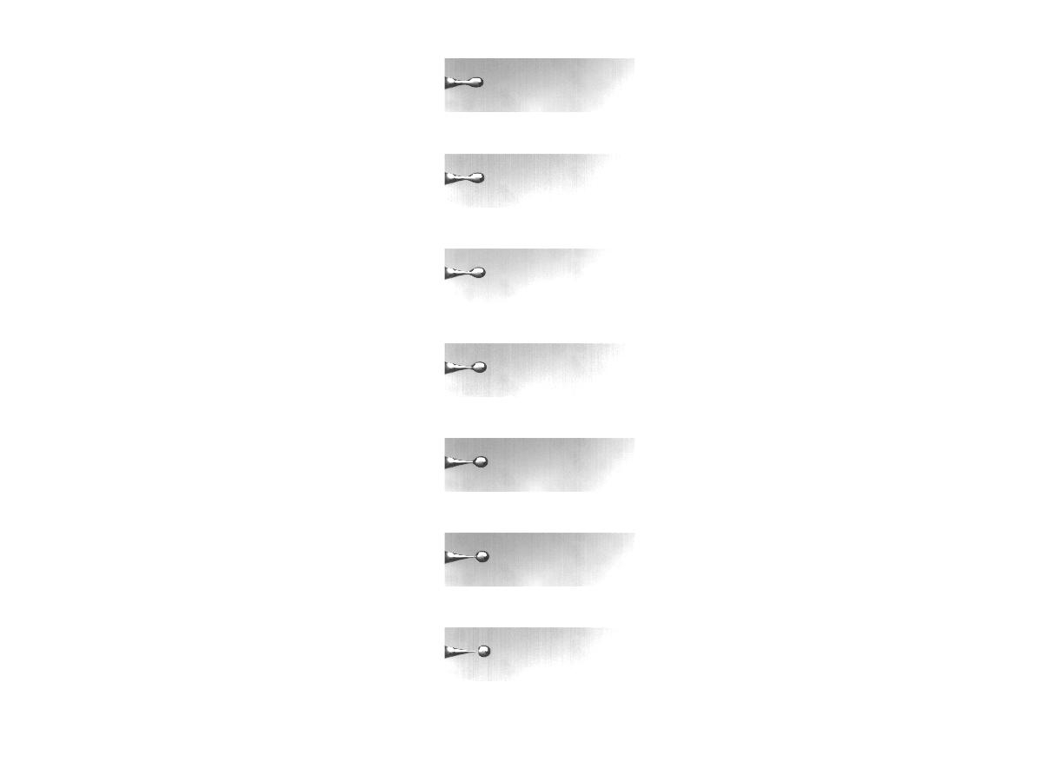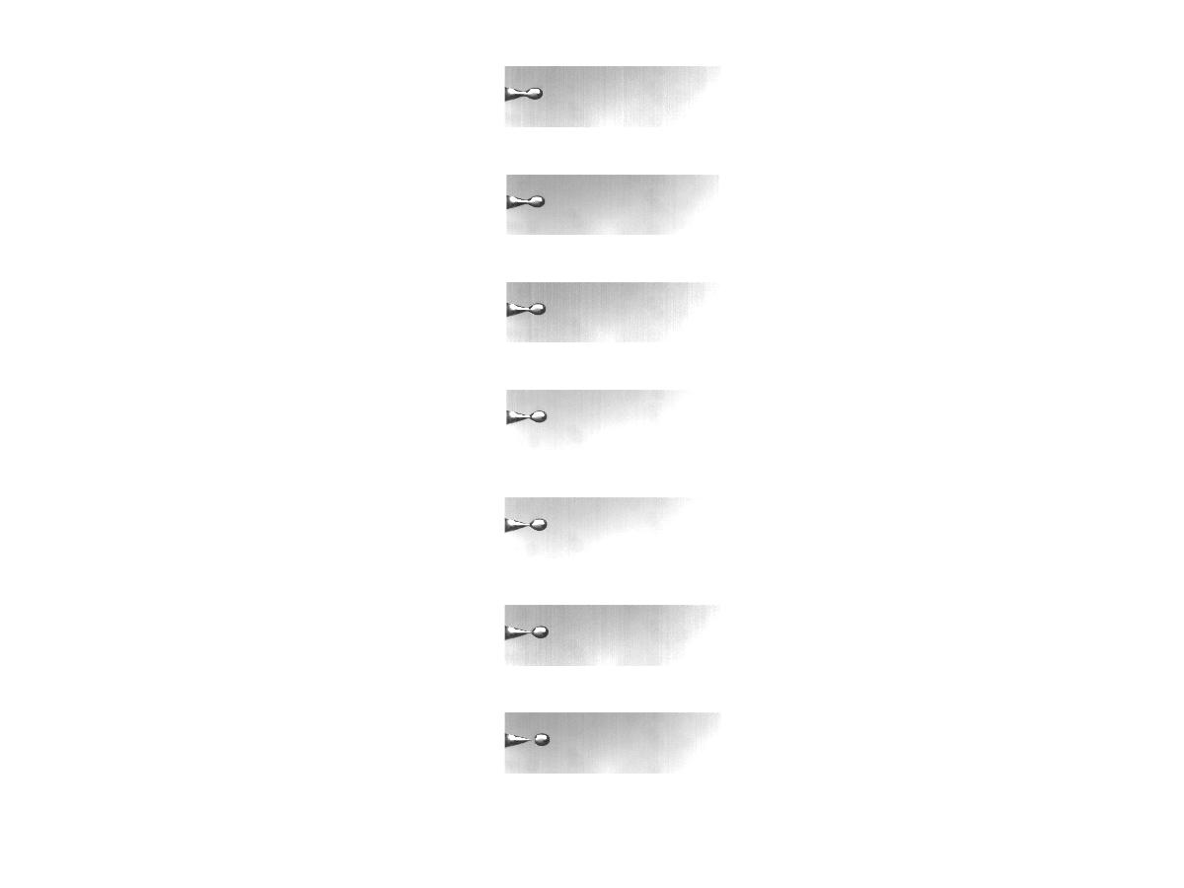באם פאזת האוסילציה יורדת, היא תימתח יחד עם ירידת הטיפה, נקבל צורה מתוחה, נקודת התנתקות נמוכה, עקמומיות נמוכה וזמן ארוך עד התנתקות הטיפה. לעומת זאת באם היא בפאזה עולה, נקודת התנתקות הטיפה תתרחש בגובה גבוה, לעמודה תהיה צורה פחוסה, עעקמומיות הטיפה תהיה גבוהה והזמן עד התנתקות הטיפה יהיה קצר. מודל זה מסביר את ההתאמה החלקית בין מיקומי התנתקות הטיפה לנפח הטיפה באיור 8: התנתקות בנפחים שווים יכולה להתרחש בפאזות שונות ולכן במיקומים שונים.

**כיוון ומהירות תנועת העמודה בסמוך להתנתקות:** בחנו את התזה לפיה פאזת אוסילציית העמודה מגולמת בפחיסות העמודה באופן נוסף. בשרטוט 12 ניתן לראות 4 תמונות של טיפה עד רגע ההתנתקות. ניתן לזהות הן באופן איכותי שבשרטוט הימני, בו הטיפה מתנתקת כאשר עמודת המים פחוסה, עמודת המים באופן יחסי זזה פחות מבמקרה השמאלי בו עמודת המים מתוחה. הדבר מתבטא במהירות קצה עמודת המים (נקודת המינימום של הצוואר) אשר הינה 390±10 מ''מ בשניה במקרה של העמודה המתוחה, ו-250±10 מ''מ בשניה במקרה של העמודה הפחוסה.

הדבר מתיישב היטב עם התאוריה לפיה העמודה המתוחה הינה בפאזת תנועה יורדת, ועל כן נמתחת יחד עם טיפת המים שיורדת בעוד שהטיפה הפחוסה הינה בפאזת תנועה עולה ולכן ברגע שטיפת המים יורדת היא נחתכת מעמודת המים, בגלל הפרש המהירויות.

איור - תמונות התנתקות של טיפות מים, ללא סבון וללא גליצרול בהפרש זמנים של 0.002 שניות בין טיפה לטיפה. מימין- התנתקות טיפה כאשר עמודת המים פחוסה (פאזה עולה) ומשמאל- התנתקות טיפה כאשר עמודת המים מתוחה (פאזה יורדת). נזהה כי בפאזה העולה עד ההתנקות עמודת המים משנה את מיקומה פחות מבפאזה היורדת.

**השפעת תכונות הידרודינמיות על אופן הטפטוף**

**השפעת מתח הפנים על הדינמיקה:** ממשוואה 6 נזהה כי הזמנים האופייניים של תדירות תנודת עמודת המים מושפעים ממתח הפנים של הנוזל. ניתן לאפיין את השפעת תכונת מתח הפנים באמצעות חזרה על ניסוי טפטוף עבור מים ללא סבון (מתח פנים ) ומים עם ריכוז sds 0.1±0.06% (0.035±0.007) והשוואת הדינמיקה ביניהן.

מבחינה ויזואלית לא ניתן להבחין בין טפטוף טיפות מים בעלות מתח פנים גבוה לנמוך. אולם, בניתוח הדאטא מתגלים הבדלים בולטים בין דינמיקות הטפטוף של הנוזל בעל מתח הפנים הנמוך לגבוה, כדלהלן:

**ספקטרום זמני הנפילה:** עבור מים עם מתח פנים נמוך ספקטרום הזמנים הינו רחב יותר ממים עם מתח פנים גבוה.הסבר אפשרי הוא שהזמן האופייני להתנתקות טיפה מתארך עם ירידת מתח הפנים (משוואה 2) ולכן ספקטרום זמני ההתנתקות בין טיפות עוקבות עבור מים בלי סבון הינו רחב יותר משל מים עם סבון. ניתן להבחין בשוני בספקטרום זמני הנפילה באיור 13 בו נבחין כי עבור מים עם סבון טווח זמני הנפילה האפשריים רחב יותר.

**יציבות דינמיקת הטפטוף:** מאפיין נוסף המבדיל בין טפטוף מים עם סבון למים ללא סבון הוא יציבות הדינמיקה. עבור טפטוף של מים עם סבון ניתן להבחין באופן מובהק בדינמיקת טפטוף בעלת מחזור יחיד ועם העלאת שטף המים בטפטוף בעל שני זמני מחזור ולאחר מכן כיאוטי. לעומת זאת, עבור טפטוף של מים ללא סבון הגבולות בין משטרי הטפטוף מטושטשים ולעתים רבות הטפטוף עובר בין מספר מצבים (מחזור אחד, שני מחזורים וכיאוטי) לסירוגין דבר המעיד על טפטוף לא יציב. ביטויים איכותיים להבדל ניתן לקבל באיור 14 בו נבחין כי עבור מים עם סבון יש זמן מחזור כפול מוהבק בעוד שעבור מים ללא סבון הדינמיקה נעה בין 2P ל-1P.

להערכתנו הסבר אפשרי לחוסר היציבות היחסי של דינמיקת הטפטוף של מים ללא סבון נובע גם כן מכך שהתדירות האופיינית גבוהה יותר. זמן התנתקות טיפה נקבע על ידי הגעתה לנפח קריטי והימצאותה בפאזת אוסילצייה מסוימת. מים ללא סבון הינם בעלי תדירות אופיינית גבוהה ולכן ההסתברות שטיפה תגיע לנפח קריטי בפאזה מתאימה נמוכה יותר מההסתברות לכך עבור מים עם סבון. הדבר מסביר מדוע ישנן יותר 'טיפות סוררות' בדינמקת טפטוף ללא סבון ומדוע במקרה זה ייתכן שילוב של מספר דינמיקות.

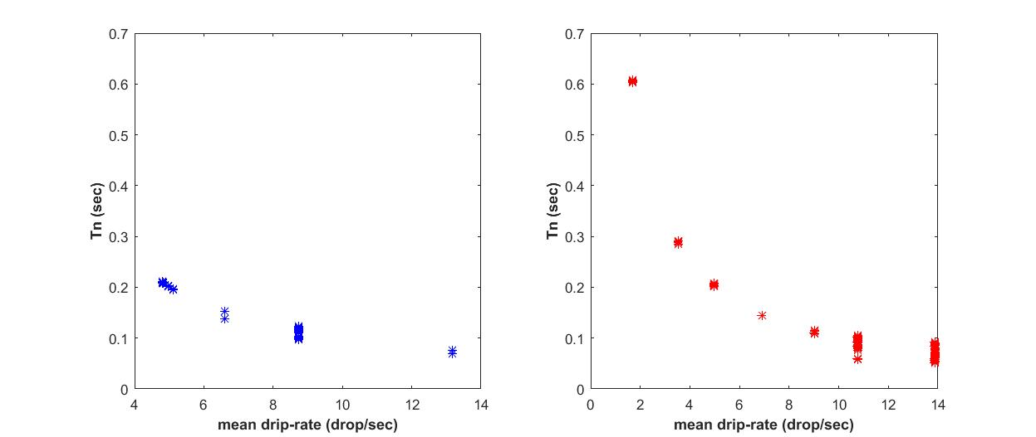

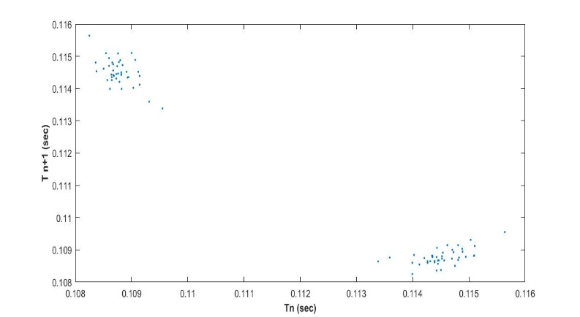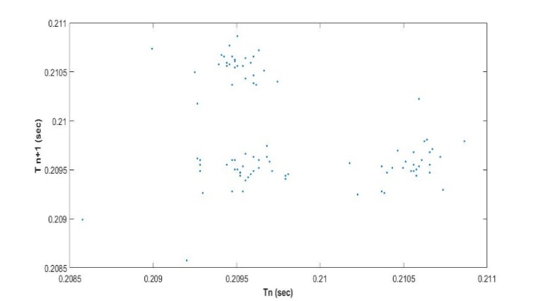איור 13- מפות ביפורקציה המתארות את זמני המחזור במערכת כתלות בקצב הטפטוף הממוצע. הגרף הימני (אדום) מתאר מערכת של מים עם ריכוז סבון של mm/Liter והגרף השמאלי (כחול) מתאר מערכת של מים טהורים. ניתן להבחין שהתפלגות הזמנים במים עם סבון רחבה יותר

איור 14- מפות החזרה של 2p עבור מים עם סבון (ימני) ומים טהורים (שמאלי). התבנית המחזורית דומה (שני מחזורים מובהקים עבור מים עם סבון, ושילוב של שני מחזורים עם מחזור אחד עבור מים ללא סבון) אך הפרש הזמנים בין המחזורים שונה- במים עם סבון ההפרש הוא כ 0.03 שניות בעוד במים טהורים ההפרש הוא כ 0.003 שניות

**השפעת הצמיגות על הדינמיקה:** ניתן לבחון את השפעת תכונת הצמיגות ע"י חזרה על הניסוי כאשר הנוזל הינו תערובת של מים עם גליצרול בריכוזים שונים, כך שניתן להגיע לנוזל בעל צמיגות גדולה בשני סדרי גודל משל מים ללא גליצרול. ממשוואה 8 נזהה כי הזמנים האופייניים של דעיכת תנודת עמודת המים מושפעת מצמיגות הנוזל.

ראשית, מבחינה ויזואלית עולה כי דינמיקת הטפטוף של נוזל בצמיגות גבוהה שונה מאוד מדינמיקה של נוזל בצמיגות נמוכה. המאפיין הויזואלי הבולט ביותר הינו אורך עמודת המים בעת התנתקות הטיפה – עבור נוזל בצמיגות של 108 pas*s נקבל נקודת התנתקות נמוכה, וצוואר ארוך מאוד ביחס לנוזל בצמיגות של 1 pas*s. ניתן לקבל לכך מדד כמותי באיור 36 ממנו עולה כי התנתקות טיפת נוזל בצמיגות 108 pas*s יכול להתנתק בגובה 30 מ''מ, בעוד בצמיגות 10 pas*s ומטה גובה ההתנתקות קטן מ-14 מ''מ.

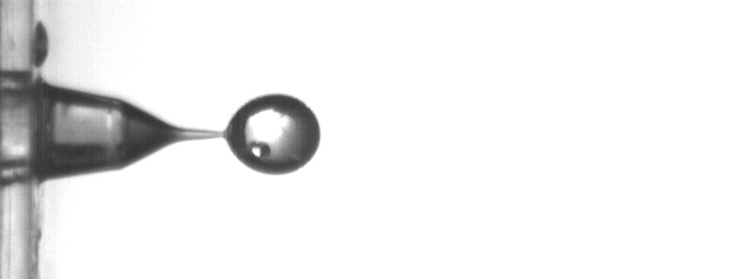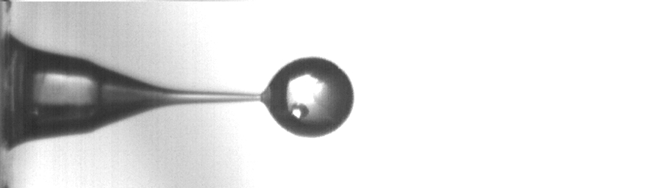

איור 15 - תמונות של טיפות בעת ההתנתקות. מימין- נוזל בעל צמיגות של 108 pas*s ומשמאל- נוזל בעל צמיגות של 2.5 pas*s. נבחין בכך שהתנתקות טיפת נוזל בעל צמיגות גבוהה מתרחשת לאחר התארכות משמעותית יותר של צוואר עמודת המים, ובהתאם לכך בגובה נמוך יותר ביחס לנוזל בעל צמיגות נמוכה. התופעה ניתנת להסבר גם כן באמצעות התארכות שעון המערכת – כתוצאה מהתארכותו, הזמן הלוקח להצטמצמות צוואר הטיפה ובהמשך לניתוקו נמשך זמן רב יותר ולכן בזמן זה הטיפה יורדת נמוך יותר והצוואר מתארך לעומת מקרה בצמיגות נמוכה.

כמו כן, הצמיגות משפיעה על דינמיקת הטפטוף במספר אופנים כאשר הבולט מביניהם הוא האטת שעון המערכת. הדבר מתבטא בכך שתהליכים מתרחשים בצורה איטית יותר כאשר הם מתרחשים עם נוזלים בצמיגות עולה. ניתן להבחין בכך למשל באיור מטה (16) בו מוצגות דינמיקות טפטוף דומות בצורתן בנוזל בעל צמיגות 60.1 pas*s של וצמיגות 10.8 pas*s. נזהה כי כאשר מותחים את מפת ההתאמה של הנוזל הפחות צמיג פי 1.3 מקבלים מפות דומות.

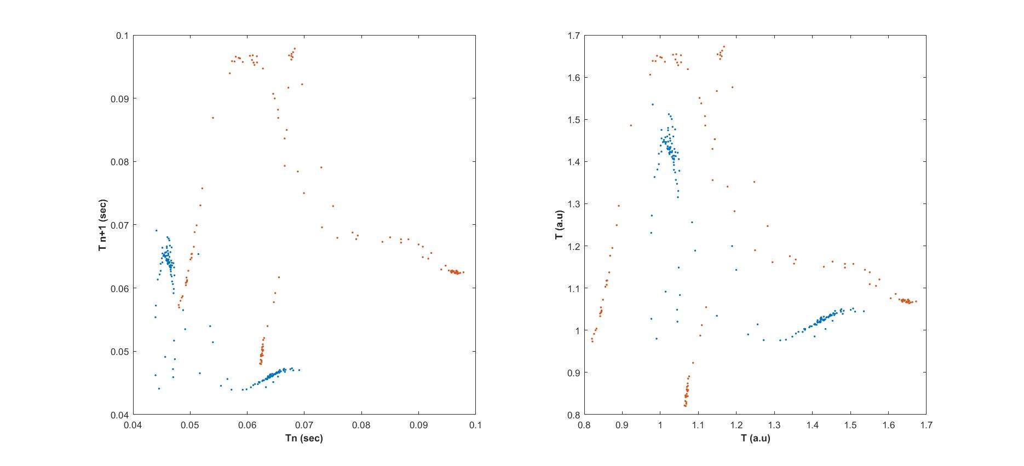

איור 16- מפות החזרות עבור מצב של כאוס נמוך (מסילה) עבור נוזלים בעלי ערכי צמיגות שונה. באדום- נוזל בעל צמיגות 60.1 pas*s (ריכוז של 80% גליצרול) ובכחול- נוזל בעל צמיגות 10.8 pas*s (ריכוז של 60% גליצרול). המפה השמאלית מציגה את 2 המסילות המקורית בעוד שהמפה הימנית הינה חסרת יחידות ומציגה מתיחה של הזמן עבור 60% פי1.3 .

האטת שעון המערכת עם עליית הצמיגות מסבירה תופעה נוספת והיא התאחרות קצב הטפטוף בו דינמיקת הטפטוף הופכת לכיאוטית כפי שמופיע באיור מטה (17). הדבר מפתיע באופן ראשוני משום שבמשוואות 86, עולה כי Td קטן עם הצמיגות, ולכן נצפה שנידרש לקצב טפטוף גבוה כדי שיתקיים Tn >Td והטפטוף יהיה כיאוטי. כאמור, ההסבר לכך היא שאל מול עליית קצב הדעיכה, שעון המערכת כולו מואט ועל כן גם השטף בו מתקבל כאוס נמוך.

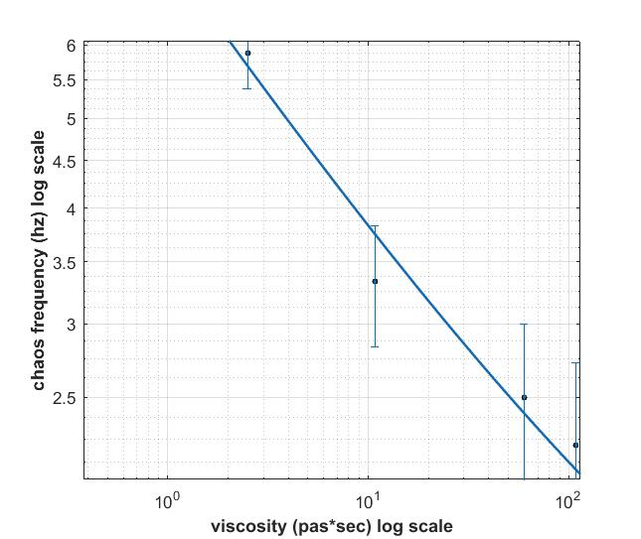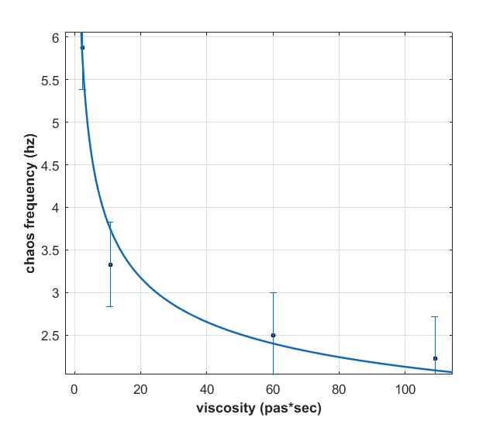

איור 17 –הגרף השמאלי (הגדול) מציג את תדירות טפטוף המים עבורה הדינמיקה עברה מדינמיקה מחזורית לדינמיקה כאוטית כתלות בצמיגות המים. מכיוון שמערכת הניסוי רגישה קשה למצוא במדויק את נקודת המעבר ועל כן השגיאות הגדולות באופן יחסי. ההתאמה שבוצעה היא כאשר a=6.84±0.91 b=0.65±0.16 ניתן לזהות שהשגיאות גדולות מאוד דבר הנובע הן מהקושי למצוא את נקודת המעבר לכאוס והן מהעובדה שישנן 4 נקודות בהתאמה, נציין שזו ההתאמה הטובה ביותר שמצאנו. בגרף הימני (הקטן) מוצגת הדאטא בסקאלה לוגריתמית. ניתן לראות שההתאמה היא בקירוב קו ישר אך שוב, ניתן לראות שההתאמה אינה מושלמת.

הבדל בולט נוסף בטפטוף של נוזל עם צמיגות גבוהה הוא התפתחות שונה של דינמיקת הטפטוף עם העלאת שטף הנוזל. כפי שתואר לעיל, בנוזל בעל צמיגות נמוכה-סטנדרטית, דינמיקת הטפטוף מתפתחת ממחזור בודד לכאוס דרך תהליך Period doubling אשר הינו תהליך נפוץ בהתפתחות מערכות כאוטיות. לעומת זאת, בטפטוף של נוזל בעל צמיגות גבוהה (µ>60 pas*sec) דינמיקת הטפטוף מתפתחת מ-1P ל-3P. התפתחות ממחזור בודד ל-3P מעלה כי הפיסיקה בו אחרת שכן ההתפתחות אינה דרך period doubling. כלומר, יש שינוי משמעותי במשוואות התנועה במערכת עם צמיגות גבוהה שמאפשרת התפתחות של המערכת ממחזור בודד למחזור משולש[10]. לא העלנו בידינו להעמיק בשינוי מהותי זה.

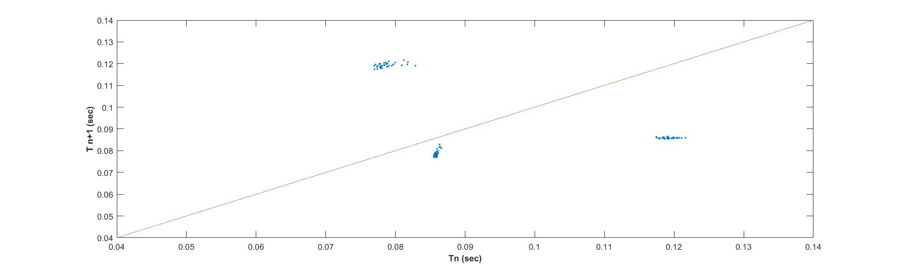

איור 18- מפת החזרה עבור נוזל בצמיגות של 109 pas*sec. ניתן לזהות שהמערכת נמצאת במצב של 3 מחזורים. בדומה למצב של 2p נראה שישנם שני מקבצי נקודות סימטריים סביב הציר Tn=Tn+1 , אולם ישנו מקבץ יחיד נוסף אשר אינו נמצא על ציר זה. דינמיקה כזו אינה מתאימה למודל period doubeling אשר בו חזינו במהלך כל הניסוי.

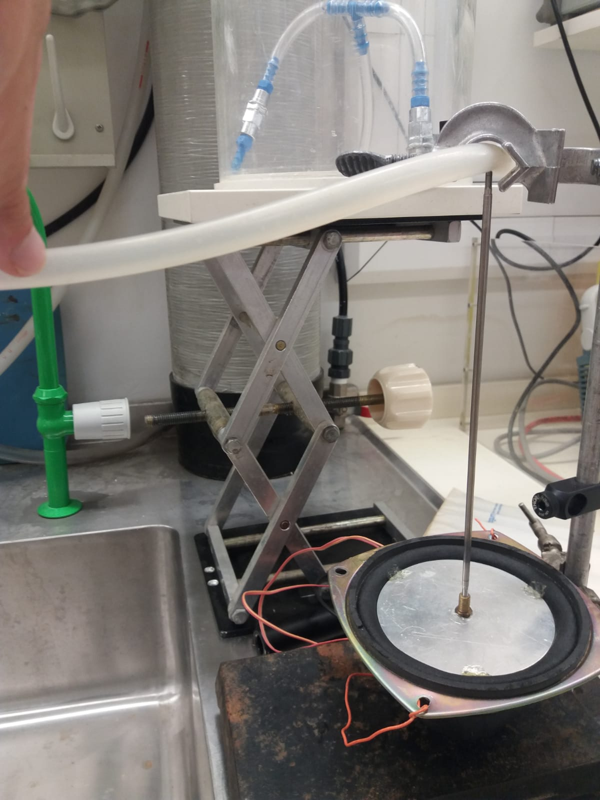**ייצוב כאוס- הוספת כוח מאלץ מחזורי למערכת**

עד כה נמצא גבול ברור, אשר תלוי בתכונות הצמיגות, מתח הפנים, וקוטר הפייה, המפריד בין טפטוף כיאוטי לטפטוף סדור, והמעבר לטפטוף כיאוטי מתרחש כאשר שטף המים עובר ערך מסוים. תאורייה המנמקת את המעבר גורסת כי המעבר לטפטוף כיאוטי מתרחש כאשר הזמן האופייני להתנתקות טיפה קטן מהזמן האופייני לדעיכת התנודות ועל כן טיפה יכולה ליפול בפאזות שונות, ובזמנים שונים.

כעת, שאלה נוספת עליה רצינו לענות היא האם ביכולתנו לגרום לטפטוף בעל דינמיקת טפטוף כיאוטית, לטפטף באופן סדור באמצעות הוספת כוח מחזורי מאלץ. כפי שיוצג בחלק זה, עבור תדירויות הרעדה מסוימות (ייקראו תדירויות ייצוב או תדירויות רזוננס) העלנו בידינו לייצב את דינמיקת הטפטוף ולעבור מכאוס ל-1P ול-2P. מכך נסיק כי המודל המתאר טפטוף 1P ככזה בו תנודות עמודות המים כבר דעכו אינו מיטבי, כן שמדדנו טפטוף 1P תוך שהמערכת רעדה. מכך נסיק שטפטוף 1P לא חייב להתרחש ללא תנודות של עמודת המים, אלא מספיק שיקרה באותה פאזה של אוסילציית עמודת המים כפי שיוצג כדלהלן.

בניסוי זה השתמשנו במנוע אשר לוחץ על צינור הפלסטיק בעוצמה ובתדירות הרצויה, ובעת שהמנוע לוחץ על צינור הפלסטיק, הצינור מתכווץ,ועל הנוזל פועל כוח בכיוון הפיה. בכך הוספנו למערכת זמן אופייני נוסף והוא תולדה של תדירות ההרעדה שלנו. (שרטוט).

כדי לוודא שההרעדה שלנו לא משתלטת על דינמיקת הטפטוף ווידיאנו כי מדובר בהפרעה קטנה, כלומר כזו שאינה גורמת לטיפה תלויה בשיווי משקל ליפול ושאינה מגדילה את נפח הטיפה ביותר מ-50 אחוז, ולשם כך שינינו את אמפליטודת ההרעדה לאורך הניסוי. ניתן לראות דוגמה אופיינית להבדל בין טיפה תלויה בפאזות שונות של ההרעדה בשרטוט 20[11].

איור 19- מערכת ההרעדה. בבסיסה- תוף המחובר למחולל אותות, למעלה- מוט הלוחץ על צינור מה שמייצר הפרעה בתדירות קבועה.

במדידות זיהינו כי כוח מאלץ אוסילטורי יכול לייצב דינמיקת טפטוף כאוטית וברצוננו היה לבחון כיצד תדירות הכוח האוסילטורי משפיעה על דינמיקת הטפטוף וספציפית על ייצוב כאוס. בחנו את התופעה עבור פיה ברדיוס 2.5 מ"מ, מתח פנים משתנה וצמיגות משתנה וניתחנו אותה באמצעות מפות ביפורקציה.

**השפעת תדירות ההרעדות על טפטוף מים עם מתח פנים נמוך:** בניסוי הרעדנו את המערכת עם מים בעלי מתח פנים נמוך, כאשר דינמיקת הטפטוף היתה כאוטית-חלשה.

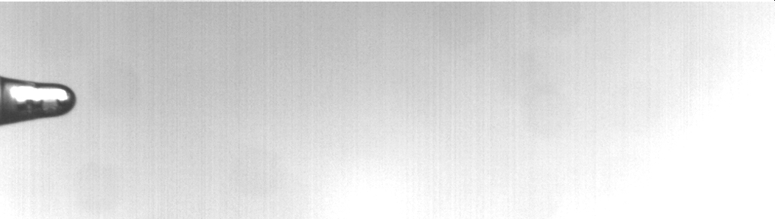 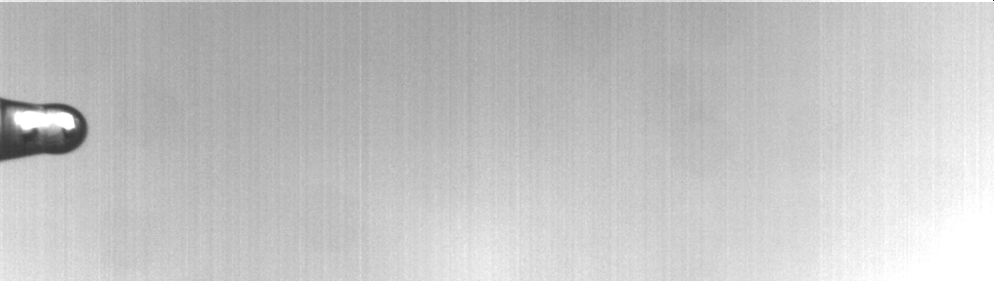

איור 20- תמונות של טיפה רועדת על הפיה בנקודת הנפח המינימלי (שמאל) והמקסימלי (ימין). היחס בין הנפח המינימלי למקסימלי הוא 0.32±0.03 . תדירות ההרעדה 15 hz והנוזל בעל צמיגות של 10.8 pas*sec.

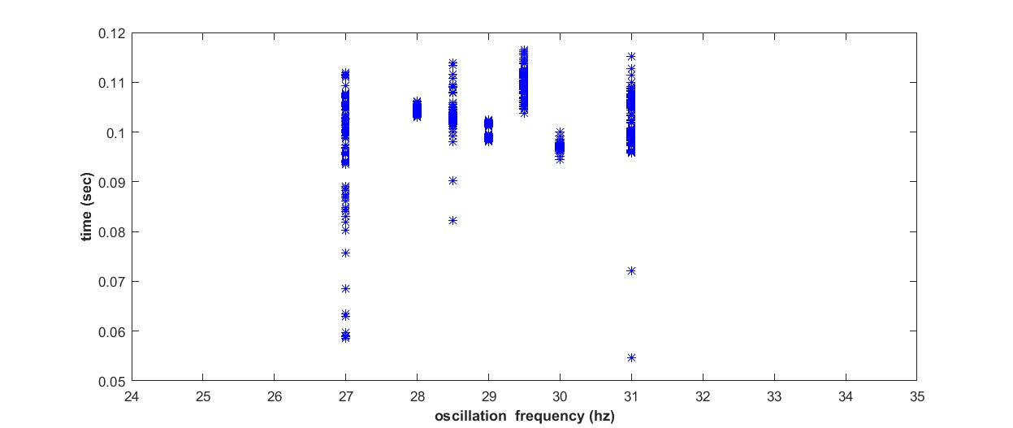 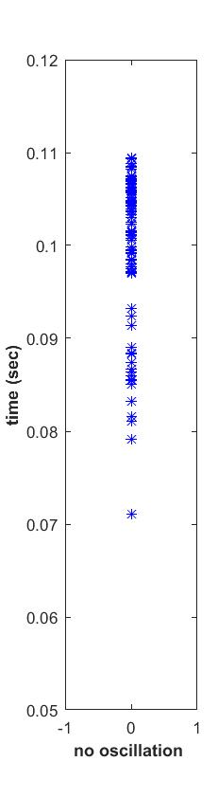

איור 21 - בצד ימין- מפת ביפורקציות של הזמן הלוקח לטיפה ליפול, T(n), כתלות בתדירות ההרעדה עבור פיה של 2.5 מ''מ. רמת פיזור הנקודות עבור כל תדירות מעידה עד כמה הטפטוף כאוטי, וניתן לזהות כי ישנן תדירויות בהן לטפטוף יש זמן מחזור יחיד (28 ו-30 הרץ), זמן מחזור כפול (29 הרץ) לעומת תדירויות בהן הטפטוף כאוטי לחלוטין (27 הרץ). בצד שמאל- ה-T(n)-ים של המערכת ללא הרעדה, ניתן לראות כי מדובר בטפטוף כאוטי.

מספר דברים שניתן להבחין בהם בגרף הביפורקציה:

1. **תדירויות מייצבות ותדירויות מגבירות כאוס:** בניסוי זה הטפטוף הגיע לדינימיקה של מחזור אחד עבור הרעדה בתדירויות של 28 ו-30 הרץ. לעומת זאת, בתדירות 27 הרץ הטפטוף כאוטי אף יותר משהוא היה ללא הרעדה.
2. **מספר תדירויות מייצבות:** כאמור, ייצוב הדינמיקה התרחש בשתי תדירויות שונות (28 ו-30 הרץ) כלומר קיימת יותר מתדירות מייצבת אחת.

בהתאם לציפיה, כאשר המערכת הורעדה בתדירות אשר ייצבה את זמני נפילת הטיפות, יוצב גם גובה התנתקות הטיפות. ניתן לבחון זאת באמצעות שרטוט 22 ממנו עולה שכאשר זמני הטפטוף מיוצבים אז גם מיקומי ההתנתקות מיוצבים. ניתן גם לראות זאת בתמונות של טיפות עוקבות בזמן ההתנתקות (איור 23)

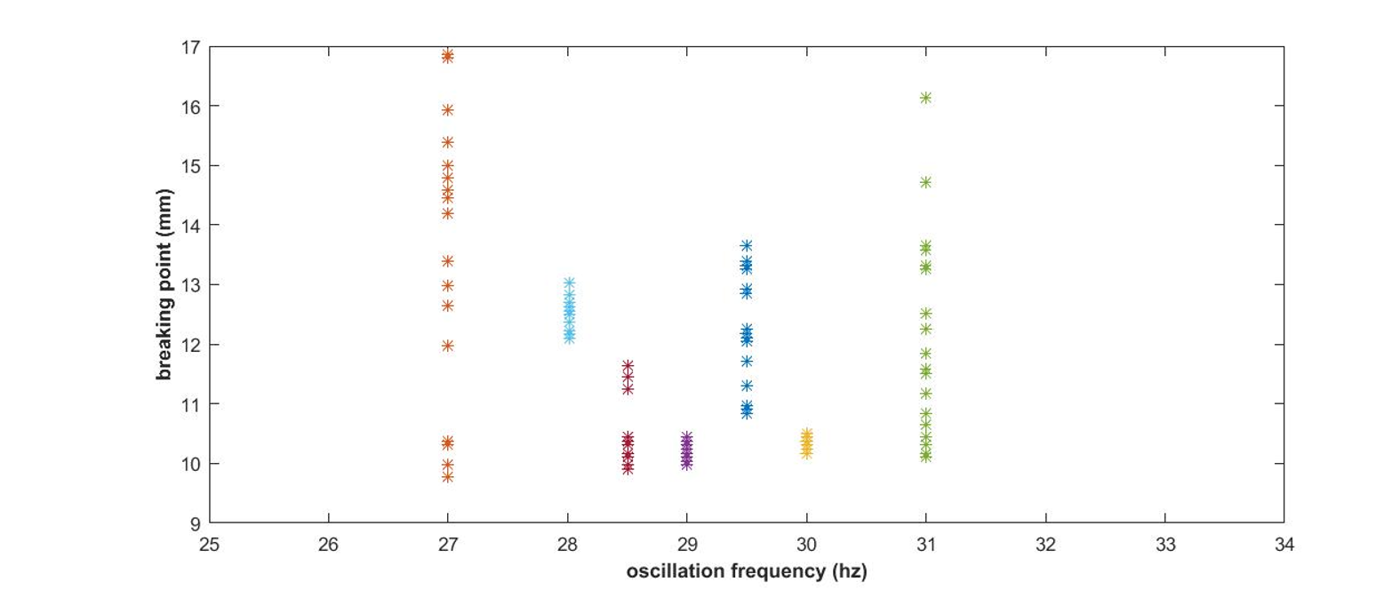

איור 22- מיקום התנתקות הטיפות כתלות בתדירות ההרעדה עבור פיה של 2.5 מ''מ, עבר שטף המתאים לכאוס ממימד נמוך. נזהה כי בתדירות 30 הרץ ו-29 הרץ, עבורן זמן הטפטוף היה מיוצב גם מיקום הטפטוף היה מיוצב. יוצאת הדופן היא תדירות 28 עבור הטפטוף מיוצב מבחינת זמנים אך מבחינת מיקומי ההתנתקות ישנה שונות לא מבוטלת.

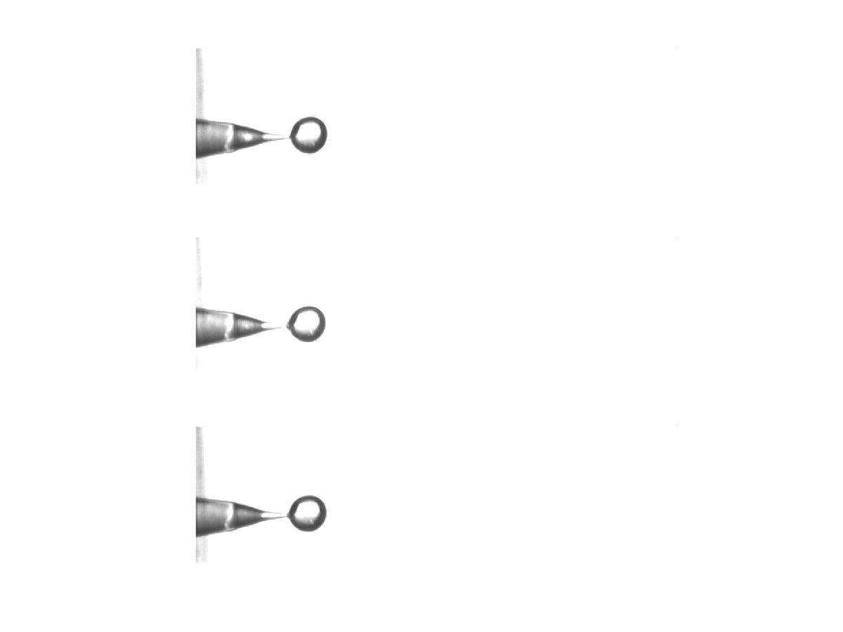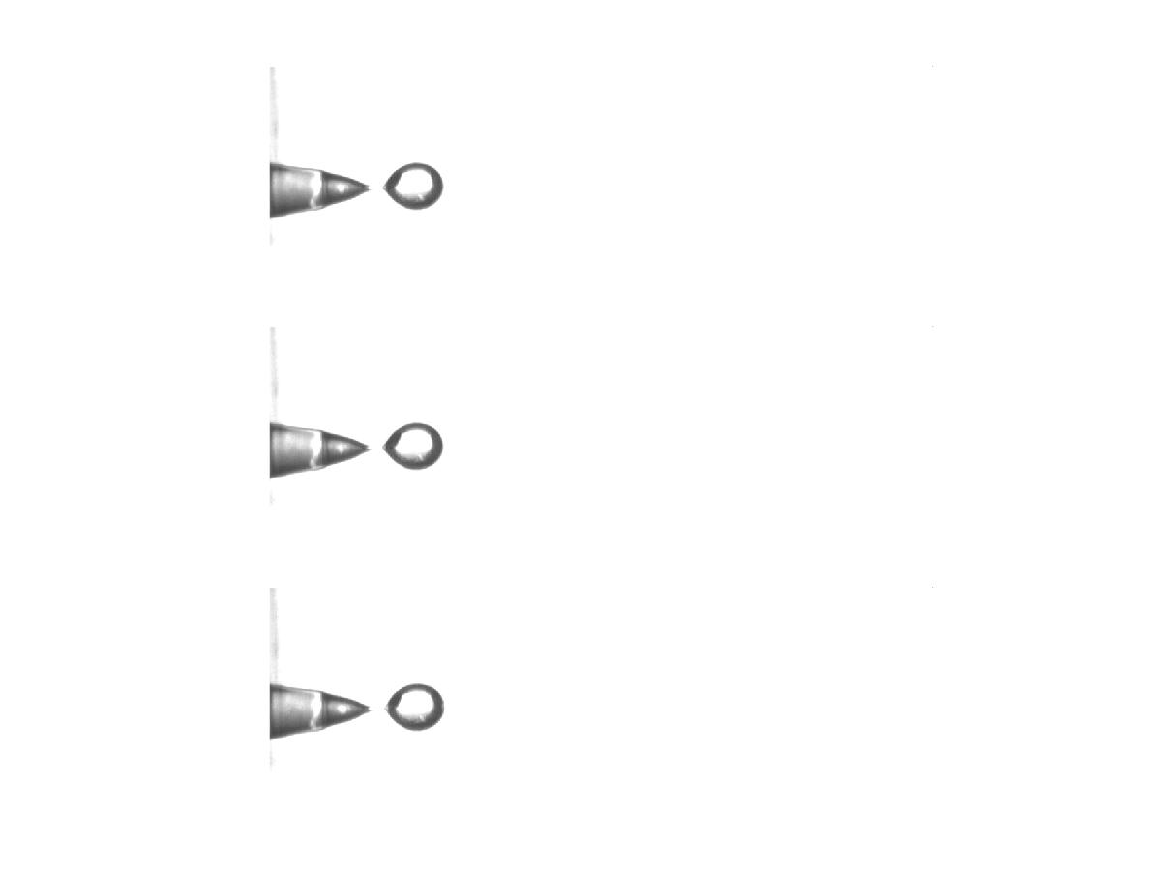

איור 23- שלוש תמונות עוקבות של התנתקות טיפת מים עם סבון הנופלת דרך פייה בקוטר 2.5 מ''מ. מימין- המערכת מורעדת ב-30 Hz ומשמאל- ב-28 Hz. נזהה כי תנאיי ההתנתקות של הטיפות עבור כל תדירות הרעדה דומה, אך תחת תדירות הרעדה אחרת תנאיי ההתנקות שונים. נשים לב כי בתמונות מימין ההתנתקות מתרחשת בפאזה עולה ומשמאל ההתנתקות מתרחשת כאשר הפאזה יורדת.

בהמשך לכך ברצוננו היה לבחון האם ייצוב הכאוס תלוי בשטף בו מתרחש הכאוס. באיור 24 ניתן לראות שעבור שטף גבוה יותר ההרעדה יכולה לייצב באופן יחסי את הטפטוף אך לא גורמת למעבר מטפטוף כאוטי לטפטוף בעל זמן מחזור יחיד אלא רק מצמצמת את האטרקטור.

דבר מפתיע נוסף הוא שממפת הביפורקציה ניכר שתדירויות 28 ו-30 הרץ אשר ייצבו בצורה המיטבית טפטוף כאוטי ממימד נמוך, אינן מייצבות טפטוף כאוטי ממימד גבוה ולהפך- הן מגדילות את טווח הערכים האפשריים. מכאן ניתן להבין שתדירות ההרעדה הנדרשת לטובת ייצוב טפטוף כאוטי תלויה בשטף הטפטוף.

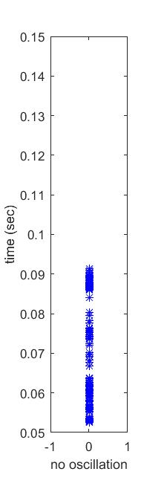

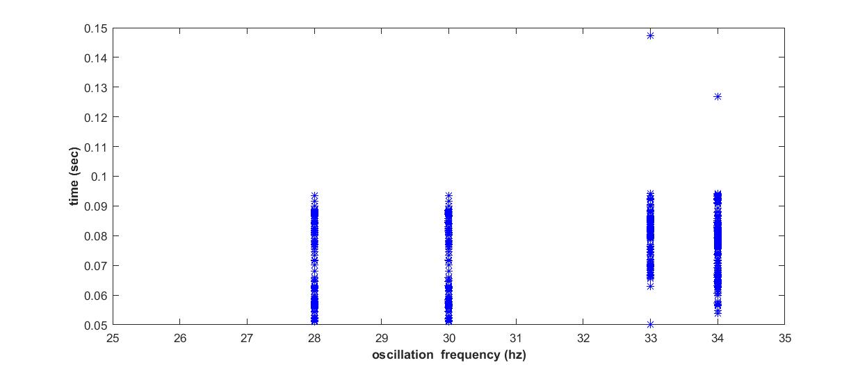

איור 24 בצד ימין- מפת ביפורקציות של הזמן הלוקח לטיפה ליפול, T(n), כתלות בתדירות ההרעדה עבור פיה של 2.5 מ''מ. בצד שמאל- ה-T(n)-ים של המערכת ללא הרעדה, ניתן לראות כי מדובר בטפטוף כאוטי. נזהה מהמפה כי אף תדירות הרעדה לא מייצבת את הטפטוף ל-1P. נבחין אם כן כי בתדירות הרעדה של 33 הרץ טווח הזמנים האפשריים קטן ל-0.35 שניות מ-0.45 שניות ועל כן נקבע כי הרעדה בתדירות זו מייצבת באופן מיטבי את הטפטוף. לעומת זאת, הרעדה בתדיוריות 28 ו-30 הרץ אשר ייצבו טפטוף כיאוטי עבור שטף נמוך אינן עושות זאת עבור שטף גבוה.

השפעת תדירות ההרעדה על מים בעלי צמיגות משתנה

בדיקות נוספות שביצענו הן השפעת תדירות ההרעדה על דינמיקית הטפטוף עבור טפטוף של נוזל בעל ערך צמיגות משתנה, זאת באמצעות עבודה עם תערובת של מים עם גליצרול בריכוז- 0%, 30% ((2.5 pas*s, 60% ((10.8 pas*s ו- 85% ((109 pas*s.

מפאת חוסר זמן, ותהליך מדידה ארוך בחרנו למדוד רק מקרים בהם כבר זיהינו באופן גס שהטפטוף מיוצב בהן, ובסביבתן כדי לבחון מהי הרזולוציה של תדירות מייצבת. אם כן, פערים גדולים בערכי התדירות עבורם ביצענו את המדידה נובעים מכך שלפחות באופן גס ניתן היה להבחין שהמערכת אינה מיוצבת בתדירויות אלה. תכונות אופייניות של הדינמיקה:

1. **תדירויות מייצבות:** בניסוי זה נמצאו תדירויות מייצבות ותדירויות מגבירות כאוס. ייחודי לניסוי עם צמיגות גבוהה הוא שעבורם נמצאו שתי תדירויות מייצבות אשר הינן כפולה אחת של השניה. עבור 10.8 pas*s- 20.07Hz ו-40.5Hz), עבור 109pas*s- 13.8Hz ו-27.8Hz. ננסה להסביר את התופעה בהמשך.
2. **רזולציית התדירויות המייצבות:** נזהה במפות השונות כי רזולוציית התדירות המייצבת קטנה משמעותית מהתדירות עצמה. כך למשל, במפת הביפורקצייה של ה-60% גליצרול ניתן לשים לב שרוחב התדירות המייצבת הוא קטן מ-0.07 הרץ, כך שהרעדה ב-20.07 הרץ מייצבת את הטפטוף וב-20 הרץ היא מגבירה את כאוטיות הטפטוף. הדבר מעיד על כך שישנה מגבלה חמורה בשיטתיות המדידה בניסוי- היכולת לדקור בדיוק את התדירות המייצבת כאשר הרוחב המתאים כל כך צר, יחד עם הידיעה כי יש יותר מתדירות מייצבת אחת מעידה על כך שייתכן וישנן תדירויות מייצבות נוספות שלא נצפו.

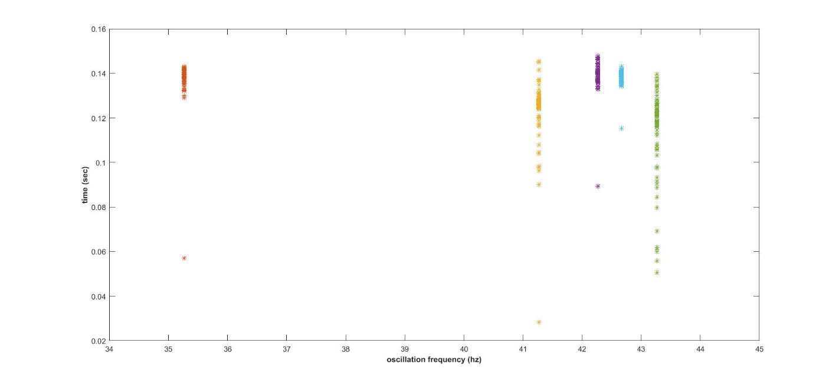 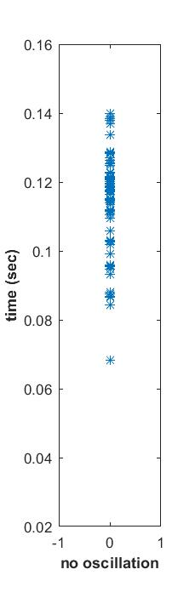

איור 25- מפת ביפורקציה המציגה כיצד משתנה ספקטרום הזמנים עד ניתוק טיפה כתלות בתדירות ההרעדה עבור מים עם מתח פנים סטנרטי וצמיגות סטנדרטית (1.005 pas*s) ופייה בעלת קוטר של 2.5 מ''מ.מהגרף ניתן לראות כי עבור הרעדה בתדירות 42.67 ו-35.27 הרץ מייצבות את דינמיקת הטפטוף כך שספקטרום הזמנים לניתוק טיפה מצמטמצם מאוד (מטווח של 0.07 שניות לטווח של 0.015 שניות), אולם נדגיש כי לא מדובר בטפטוף שהוא לחלוטין 1P משום שהוא מאופין ב-X. נזהה שהרעדה בתדירות 43.27 הרץ מגבירה את כאוטיות הטפטוף (טווח הזמנים גדל ל-0.09 שניות ונהיה רציף יותר).

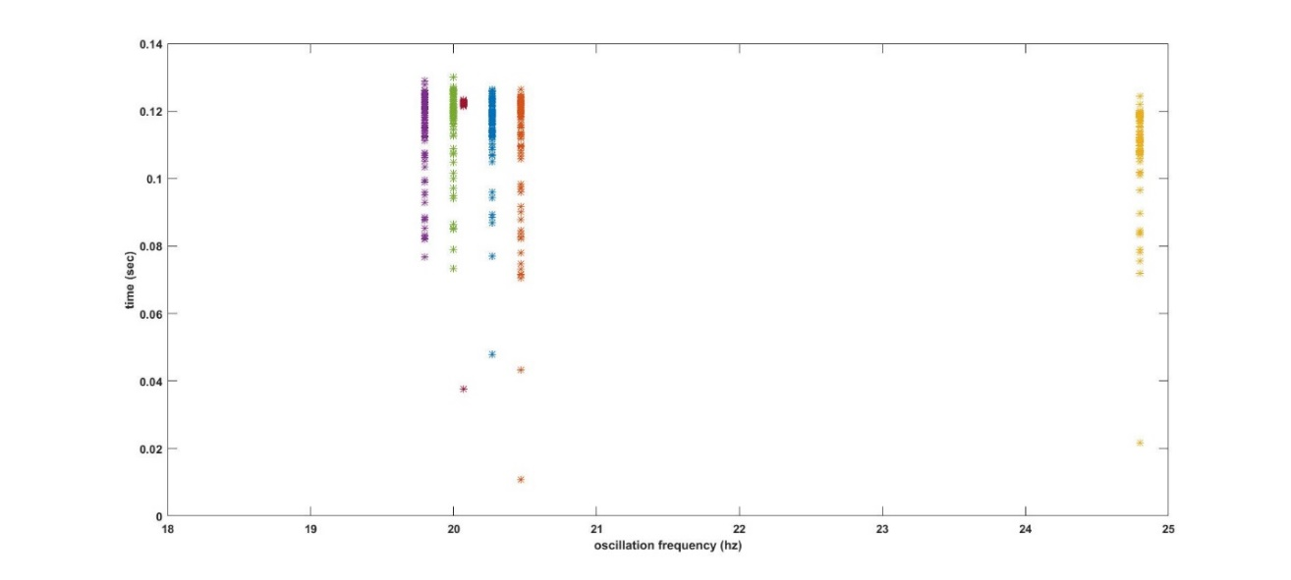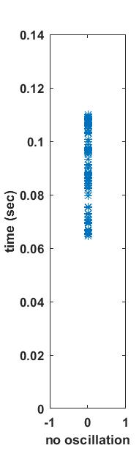

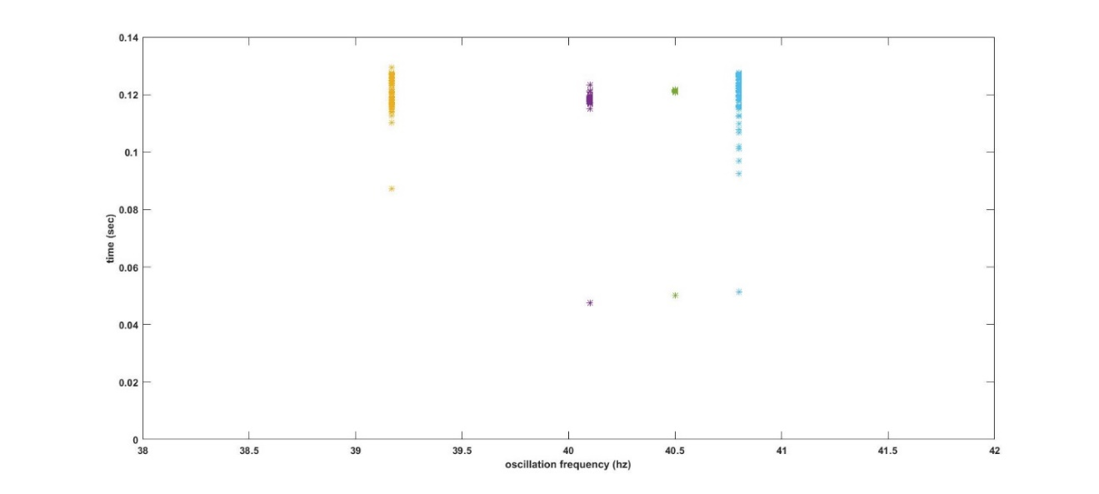

איור 26 - מפת ביפורקציה המציגה כיצד משתנה ספקטרום הזמנים עד ניתוק טיפה כתלות בתדירות ההרעדה עבור מים בעלי מתח פנים סטנדרטי, צמיגות 10.8 pas*s ופייה בעלת קוטר של 2.5 מ''מ. למעלה- מיקוד על תדירות 22 הרץ, למטה- מיקוד על תדירות 40 הרץ. נזהה שהתדירויות 20.07 ו-40.5 הרץ מייצבות את הטפטוף ל-1P (מטווח זמנים של כ-0.05 שניות לטווח זמנים של 0.002 שניות בתדירות 20.07 הרץ, ו-0.0008 שניות בתדירות 40.5 הרץ. תופעה מעניינת נוספת המופיעה לראשונה ברמת צמיגות זו היא שהתדירויות המייצבות שנמצאו הינן בקירוב כפולה אחת של השנייה, תופעה שנדון עליה בהרחבה בהמשך.

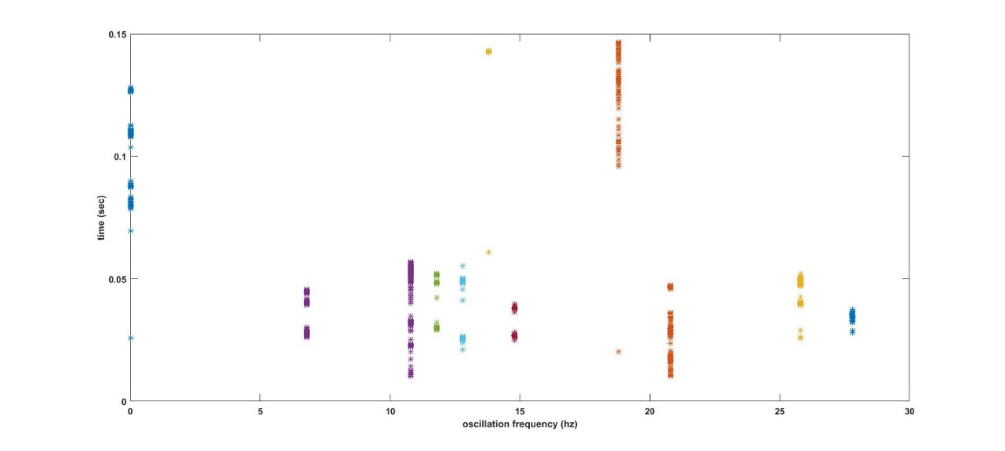

איור 27- מפת ביפורקציה המציגה כיצד משתנה ספקטרום הזמנים עד ניתוק טיפה כתלות בתדירות ההרעדה עבור מים בעלי מתח פנים סטנדרטי, צמיגות 109 pas*s ופייה בעלת קוטר של 2.5 מ''מ. נזהה שהתדירויות 13.7 ו-27.8 הרץ מייצבות את הטפטוף ל-1P (מטווח זמנים 0.05 שניות, הרעדה בתדירות של 13.8 הרץ מקטינה את טווח הזמנים ל0.001 שניות והרעדה ב-27.8 הרץ מקטינה את טווח הזמנים ל-0.003 שניות) . גם בניסויזה ניתן לזהות כי בקירוב התדירויות המייצבות הינן כפולות אחת של השניה. תופעה נוספת אשר ניתן להבחין בה רק בניסוי עם מים בצמיגות 109 pas*s הוא שישנן תדירות הרעדה עבורה נקבל דינמיקת טפטוף 2P (14.8 הרץ, 12.8 ו-13.8 הרץ).

בהתאם לציפייה, ספקטרום **מיקומי ההתנתקות האפשריים** עבורתדירויותהרעדה שונות תואם את ספקטרום זמני ההתנתקות השונים. הגרף המציג זאת מופיע בנספח.

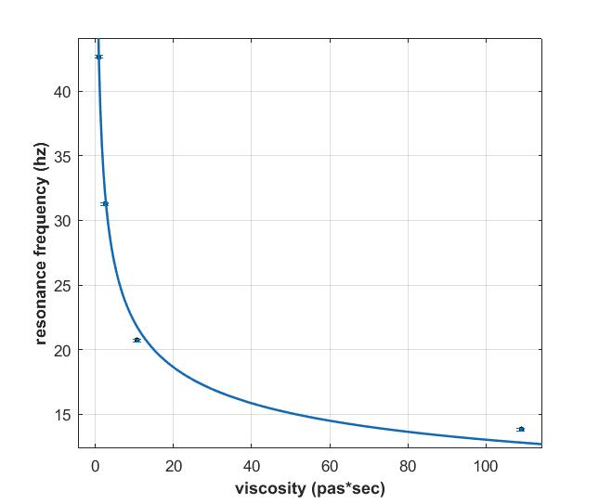באיור מטה (28) מוצג הקשר בין תדירות ההרעדה הנמוכה ביותר עבורה יוצב הטפטוף הכיאוטי לצמיגות הנוזל עבורו בוצע הניסוי. נזהה כי ישנה מגמת ירידה ברורה של התדירות המייצבת עם עליית הצמיגות עם תלות דומה לתלות תדירות המעבר לכאוס עם גידול הצמיגות שהוצג באיור 17. הדבר מתיישב עם תהליך האטת השעון שמתגבר ככל שהצמיגות עולה כפי שהוסבר קודם לכן.

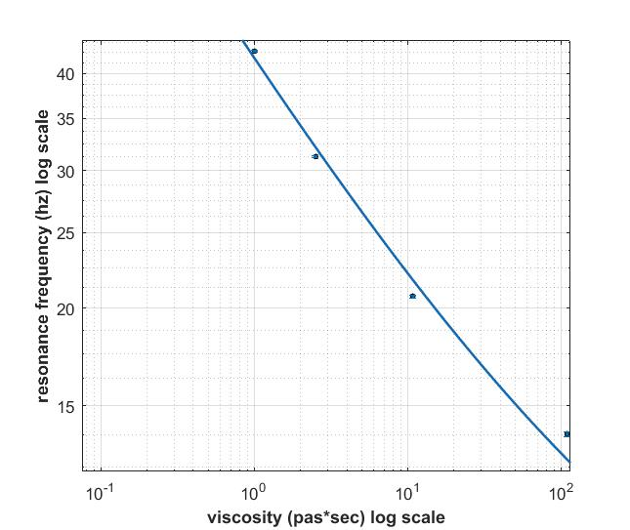

איור 28- גרפים המתארים את תדירות הייצוב כתלות בצמיגות. בגרף השמאלי מוצג הדאטא בסקאלה רגילה ובגרף הימני הסקאלה לוגריתמית. ההתאמה שבוצעה היא כאשר a=36.71±2.50 , b=5.11±1.67. בגרף הלוגריתמי ניתן לזהות שההתאמה הינה בקירוב קו ישר. ניתן לזהות שהתלות שהתקבלה דומה לזו שהתקבלה עבור תדירות טפטוף בעת מעבר לכאוס כתלות בצמיגות (איור (X)).

**קשר בין תדירות הטפטוף לתדירות הכוח המאלץ:** ראשית נדגיש כי מהניסוי עולה שכדי להשיג טפטוף פריודי, טיפות לא חייבות ליפול לאחר דעיכת אוסילציית עמודת המים. להערכתנו, טפטוף פריודי מתקבל גם כאשר טיפות מים נופלות בפאזת טפטוף קבועה. נבחן תאוריה זו כעת, באמצעת השוואה בין זמן המחזור של הטפטוף לזמן המחזור של האוסילצייה. באופן פשטני, אם המערכת היתה רועדת רק בתדירות ההרעדה, ללא השפעה מהתדירויות והזמנים העצמיים של המערכת היה ניתן לצפות שקצב הטפטוף יסתנכרן עם קצב ההרעדה- כלומר שיושלם מחזור שלם, או יותר של הרעדה בכל מחזור טפטוף (טיפה אחת ב-1P, שתי טיפות ב-2P).

נציג טבלה המתארת את יחס קצב הטפטוף ותדירות הרזוננס בצמיגויות שונות:

|  |  |  |  |
| --- | --- | --- | --- |
| צמיגות (pas*sec) | התדירות המייצבת(hz) | יחס תדירויות (טפטוף/מאלץ) | מחזוריות המערכת |
| 109 | 13.8±0.1 | 1.967±0.017 | 1p |
| 109 | 27.8±0.1 | ±0.020.96 | 1p |
| 109 | 11.8±0.1 | ±0.0060.606 | 2p |
| ±0.0040.352 |
| 109 | 12.8±0.1 | ±0.0070.630 | 2p |
| 0.326±0.004 |
| 109 | ±0.114.8 | ±0.0060.560 | 2p |
| ±0.0040.396 |
| 10.8 | ±0.120.1 | ±0.052.45 | 1p |
| 10.8 | ±0.140.5 | ±0.034.90 | 1p |
| 1.005 | ±0.142.7 | ±0.065.90 | 1p |

הטבלה בוחנת את יחס זמן מחזור הטפטוף לזמן מחזור ההרעדה. נזהה **שבצמיגות 109** pas*s תדירות הטפטוף במצב של 1p הינה כפולה שלמה של תדירות ההרעדה וכאשר תדירות ההרעדה גדלה פי 2, תדירות הטפטוף גדלה פי 4 ונותרה כפולה שלמה. כמו כן, ניתן לראות שבמצב של 2p סכום היחסים נותן את התוצאה אשר התקבלה עבור 1p (0.96).

**בצמיגות 10.8** pas*s כבר לא קיימת חוקיות של זמן מחזור שלם, כך למשל עבור הרעדה של 20.07Hz בין כל שתי טיפות יש 2.45 מחזורי הרעדה ורק כאשר התדירות גדלה ל-40.5Hz אז נקבל יחס שלם בקירוב.

**בצמיגות 1.005** pas*s שוב ישנה חזרה לכפולה שלמה בקירוב, אולם מדובר במספר מחזורים רב יחסית של הרעדה עד נפילת טיפה, והשגיאה על יחס זמן המחזור גדולה יותר.

ננסה להסביר מדוע עבור ייצוב הטפטוף עם נוזל צמיג קיבלנו יחס שלם בין מחזור טפטוף למחזור אוסילצייה, בעוד שעבור נוזלים פחות צמיגים הדבר לא תמיד היה נכון. נוסיף למודל האוסילטור ההרמוני כוח מאלץ מחזורי. פתרון המשוואות יהיה סכום של הפתרון ההומוגני הדועך, עם הפתרון הנובע מהכוח המאלץ המחזורי, בתדירות ω. לאחר שהפתרון ההומוגני דועך נותר רק הפתרון הפרטי והמערכת תתנדנד בתדירות ω.

במערכת הניסוי התדירות העצמית הינה מורכבת (כתוצאה משינוי נפח וצורת עמודת המים תוך אוסילצייה) אך עדיין נצפה שלאחר דעיכת התנודות העצמיות המערכת תישלט על ידי תדירות הכוח המאלץ. לכן, כאשר הצמיגות גבוהה התנודות העצמיות דועכות לפני שטיפה מספיקה ליפול והטפטוף מוכתב ע"י התדירות המאלצת. לעומת זאת בנוזל בעל צמיגות נמוכה נותרות תנודות אשר הופכות את תדירות רעידת עמודת המים ותדירות הטפטוף למורכבת יותר (תלויה גם בתדירות האילוץ וגם בתדירות העצמית).

ננסה כעת לבחון את דינמיקת הטפטוף בעת הרעדת המערכת למודל התנאים לניתוק טיפה שהוצע קודם לכן. תוך הנחה שבצמיגות גבוהה תדירות עמודת המים נשלטת על ידי הכוח המאלץ, מסקרן לבחון את פאזת עמודת המים בעת התנתקות. באיור מטה תמונות של שלוש טיפות עוקבות בסמוך להתנתקות שלהן, ב-3 רגעים עוקבים. כמו בטפטוף 1P, פאזה עמודת המים בעת ההתנתקות זהה. גם באיור 30 (1P עם דינמיקת טפטוף מורכבת) נראה כי פאזת הטפטוף זהה בין שתי טיפות עוקבות זהה, אולם כעת צורת עמודת המים בעת ההתנתקות אינה סטנדרטית ולא ניתנת לאפיון פשוט באמצעות ההגדרה שניתנה לעמודה - פחוסה/מתוחה.

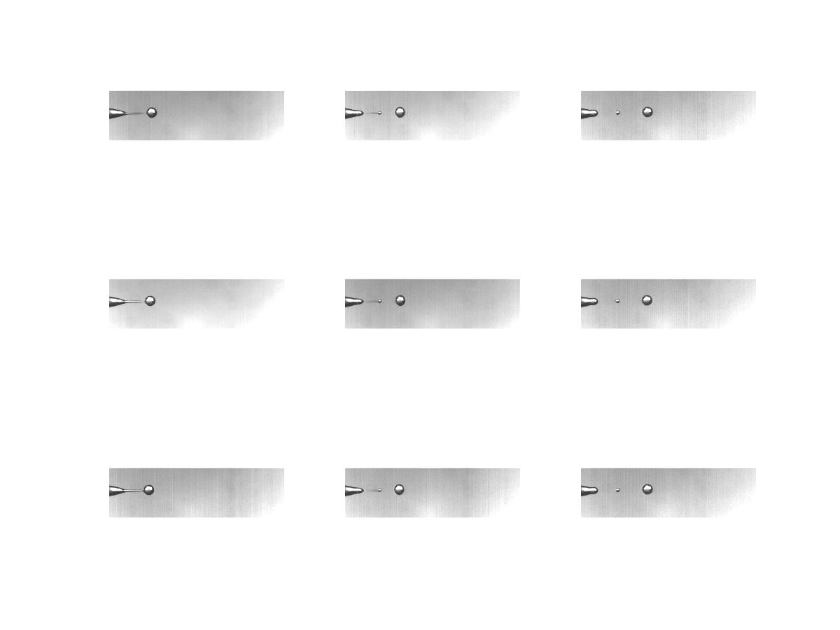

איור 29- למעלה- תמונות של התנתקות טיפת מים בצמיגות 108 pas*s, תחת הרעדה של 13.8 הרץ. מימין לשמאל- שלבי ההתנתקות השונים. מלמעלה למטה- שלוש טיפות עוקבות. נזהה כי שלוש הטיפות נופלות בתנאי גיאומטרי זהה ופאזה עולה. זאת ועוד, נראה כי לאחר ההתנתקות המשך הדינמיקה שלהם זהה וצוואר עמודת המים נחתך ל-2 כך שנוצרת עוד טיפה קטנה.

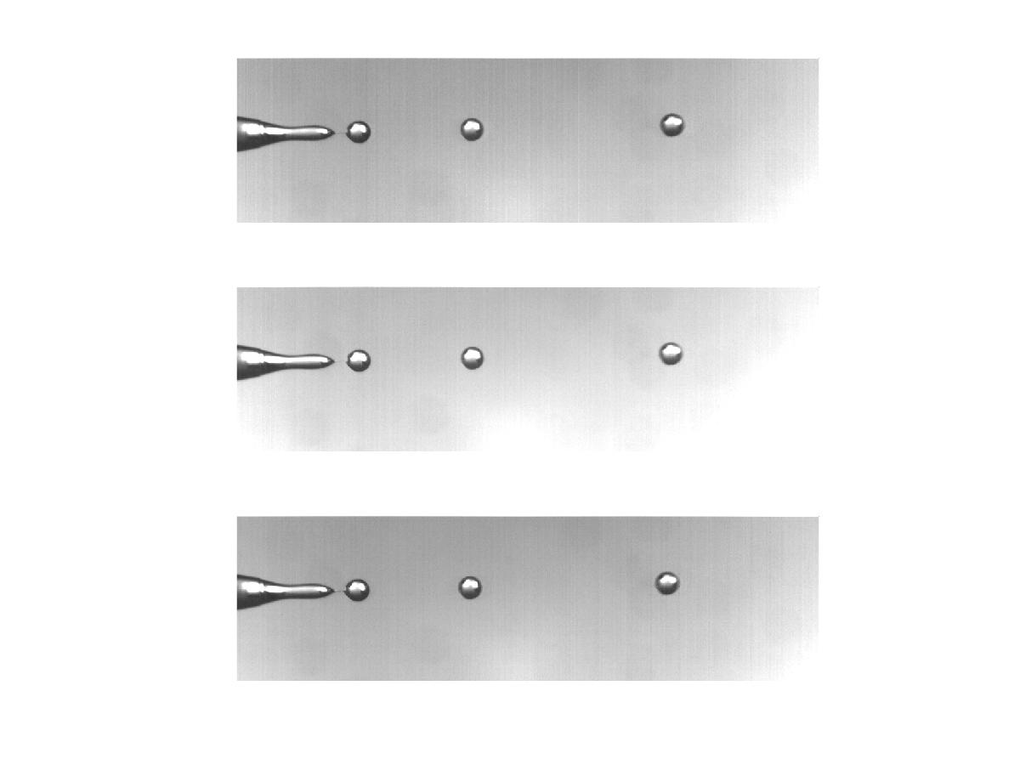

איור 30-משמאל- תמונות של התנתקות טיפת מים בצמיגות 108 pas*s, תחת הרעדה של 27.8 הרץ. מלמלעלה למטה- שלוש טיפות עוקבות. נזהה כי שלוש הטיפות נופלות בתנאי גיאומטרי זהה. בתמונות אלה נבחין כי אוסילציית עמודת המים הנה מורכבת יותר משהוצגה עד כה- ברגע התנתקות לעמודת המים יש צורה קמורה-קעורה-קמורה, בעוד שבכל יתר החזרות בניסוי היתה צורה אחת בלבד (פחוסה-קמורה או מתוחה-קעורה). הדבר מדגים כיצד הרעדת המערכת מאפשרת דינמיקות טפטוף מורכבות אשר עדין יכולות להיות בעלות מחזור ברור.

באיור 31 ניתן לראות תמונות של שתי טיפות לפני התנתקות במצב של 2p ותדירות הרעדה 11.8 hz. נזהה כי בהתאם לציפייה במצב של 2P הטיפות מתנתקות בשתי פאזות שונות וכפי שראינו בטבלה 1. נזהה אם כן כי התנתקות טיפה אחת היא בפאזה עולה, והתנתקות הטיפה השנייה היא בפאזה יורדת ולאחר טפטוף שתי טיפות המערכת חוזרת לפאזה המקורית כמצופה.

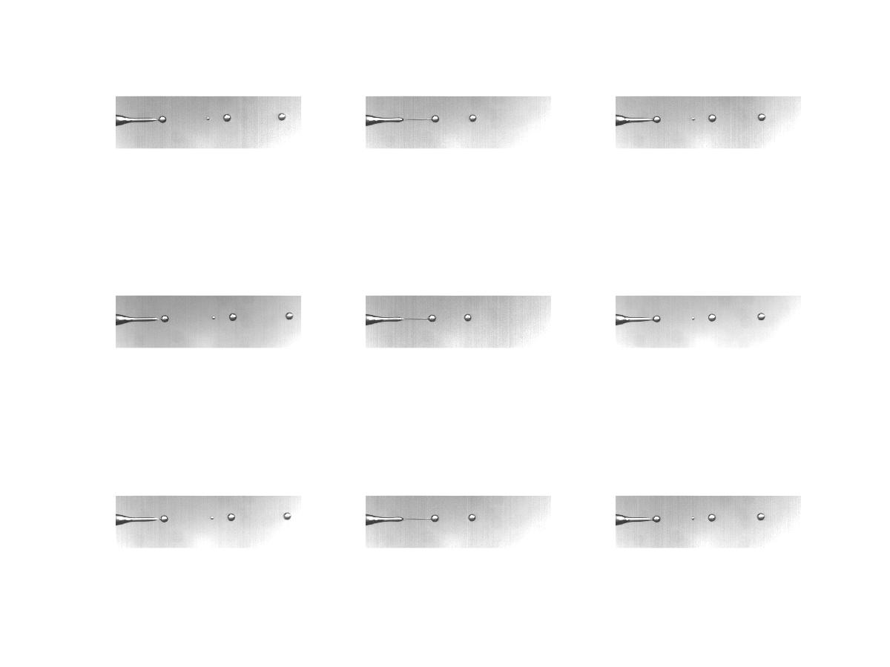 

איור 31- תמונות של שתי טיפות עוקבות (הטיפה הראשונה היא בצד שמאל למעלה, אחריה ימינה למעלה וכן הלאה) במצב של 2p בצמיגות 109 pas*sec תחת הרעדה של 11.8 hz. ניתן לזהות הבדלים ויזואליים ברורים בין תנאי ההתנקות של כל אחד מהטיפות אשר תואמים את ההסבר שהוצג עבור הבדלי פאזות של עמודת המים. בצד ימין עמודת המים מתוחה מאוד וישנו זנב ארוך, אשר מאפיינים עמודת מים בפאזה יורדת. בצד שמאל עמודת המים פחוסה יותר והטיפה נתחתכת בהתנתקות, מה שמאפיין עמודת מים בפאזה עולה.

נזהה אם כן שבהתאם למודל התנאים לניתוק טיפה שהצענו, טפטוף סדור יכול להתקיים גם בעת אוסילציית עמודת המים, בפאזה זהה של האוסילצייה.

**סיכום**

במאמר זה הצגנו מחקר הבוחן דינמיקה של טפטוף טיפות מים דרך פייה צרה, תוך התמקדות בסוגיית מעבר מהתחום הלינארי, המאופיין באמצעות דינמיקה בעלת מחזור ברור לתחום הלא לינארי המאופיין בדינמיקה כיאוטית. במהלך הניסוי בחנו כיצד מאפיינים הידרודינמיים והם מתח פנים, צמיגות, רוחב עמודת הזורם ושטף הזורם משפיעות על דינמיקת הטפטוף. מצאנו כי לתכונות אלו השפעה על הדינמיקה וניתחנו את ההשפעה באופן איכותי. בנוסף, נמצאה תלות בין צמיגות הנוזל לשטף בו הדינמיקה הופכת כאוטית. כמו כן, בחנו אם ביכולתינו להתערב בדינמיקה הטפטוף באמצעות הצגה של כוח אוסילטורי חיצוני וגילינו כי כתלות בתדירות הכוח האוסילטורי ביכולתינו לייצב טפטוף כיאוטי ולגרום לטפטוף בעל זמן מחזור מוגדר. גם כאן נמצאה תלות בין צמיגות הנוזל לתדירות ייצוב הדינמיקה

לאורך המאמר השווינו את התוצאות שהתקבלו למודל המדמה את עמודת המים לאוסילטור הרמוני בעל מסה משתנה. מודל זה הוצע במאמרים רבים העוסקים בנושא אך במאמר זה הרחבנו אותו ע"י התייחסות לפאזת עמודת המים בעת ההתנתקות. המודל מסביר היטב באופן איכותי את התוצאות שהתקבלו, אולם בהתאם לכך שמדובר בבעיה בעלת מספר משוואות מצומדות לא לינאריות נדרש פתרון נומרי של הבעיה להשוואה מיטבית.

לאורך הניסוי השתמשנו בשני כלי מדידה עיקריים והם **אוסילוסקופ**- המאפשר את מדידת הזמן בו נפלה טיפה **ומצלמה מהירה**- אשר מאפשרת ניתוח מאפיינים פיסיקליים וגיאומטרים של הטיפה ועמודת המים כמו נפח, מהירות, עקמומיות ועוד. שני הכלים יחדיו אפשרו ניתוח מעמיק של תכונות עמודת המים, טיפת המים ותנאים לניתוק טיפת מים. השימוש במצלמה מהירה העלה גם קושי טכני בניתוח הנתונים- על מנת לקבל כמות מספקת של תמונות ברגע ההתנתקות היינו צריכים לצלם ולסנן כמות גדולה מאוד של תמונות נוספות. המלצה לשיפור היא עבודה עם טריגר אשר יאפשר לצלם רק את התמונות הנחוצות.

בעיה נוספת אשר נתקלנו בה לאורך הניסוי קשורה בשטף המים. כפי שהוצג, השטף הינו פרמטר חשוב בקביעת דינמיקת הטפטוף (משפיע על תדירות המערכת) אך במערכת הניסויית בה השתמשנו לא הייתה אפשרות לדעת מהו השטף במהלך המדידה ( אלא רק לפני או אחרי מדידה) דבר אשר הקשה על הסקת מסקנות מדוייקות. המלצתנו לניסוי המשך היא לבנות מערכת בה אפשר לקבע ולחזור לאותו שטף בכל מדידה. ניתן למשל לעשות זאת ע"י מערכת בה כמות המים נשארת קבועה כל הזמן והוספת צג המראה את כמות פתיחת הברז, אפשרות נוספות היא למדוד את מהירות זרימת המים בברז או במיכל.

**נספחים**

חישוב נפח טיפה

לאורך הניסוי חישבנו נפח של טיפת מים ועמודת מים. הנפח חושב באמצעות מציאת ה-Edge של טיפת המים, חישוב טור הטיילור המתאים לו, וחישוב נפח גוף הסיבוב המתאים. מופיעות מטה דוגמאות לטיפות אשר נפחן חושב בהליך זה.

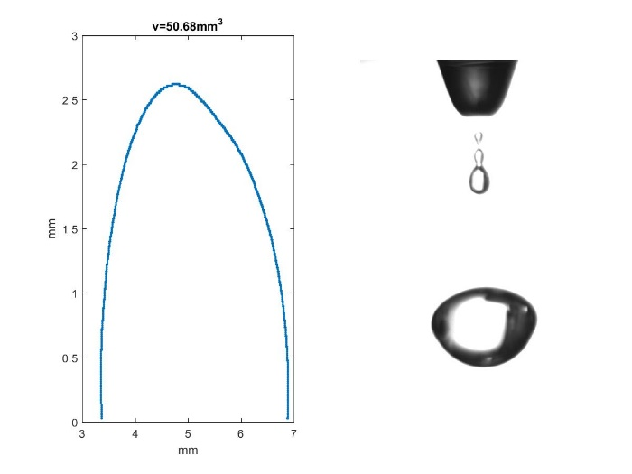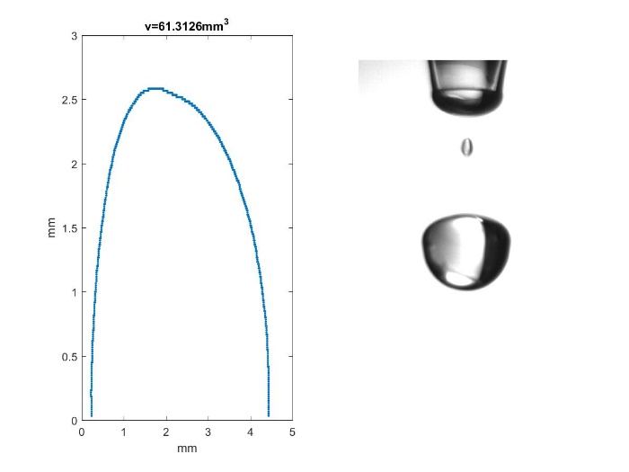

שינוי נפח הטיפה בהרעדה

להלן טבלה המציגה בכל ניסוי בהרעדת טיפה- בכמה השתנה גודל טיפה עומדת.

|  |  |  |
| --- | --- | --- |
| סוג הנוזל | נפח מינימום (mm^3) | נפח מקסימום (mm^3) |
| מים עם סבון | 24.56±2 | 64.51±2 |
| מים ללא גליצרול | 18.9±2 | 42.24±2 |
| 30% גליצרול | 33.84±2 | 84.56±2 |
| 60% גליצרול | 29.56±2 | 70.31±2 |
| 80% גליצרול | 29.33±2 | 90.80±2 |

השפעת קוטר הפייה על ייצוב טפטוף כיאוטי

ממפות הביפורקציה של הניסוי עם הפיות 2 ו-3 מ''מ עולה כי המערכת בשום שלב לא יוצבה. להערכתנו ההסבר לכך הוא טכני – ראשית לכל כפי שיוצג בהמשך המאמר תדירות רוח טווח התדירות המייצב הוא מאוד צר ולכן ייתכן כי ניתן היה לייצב את המערכת ונכשלנו בזאת מטעמי חוסר דיוק, שנית- מידת ההרעדה בכל ניסוי לא היתה אחידה וככל הנראה ההרעדות בפיות של 2 ו-3 מ''מ לא היתה מספיקה כדי לייצב ממש את המערכת.

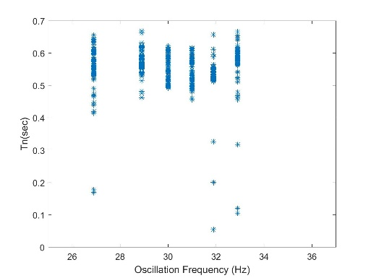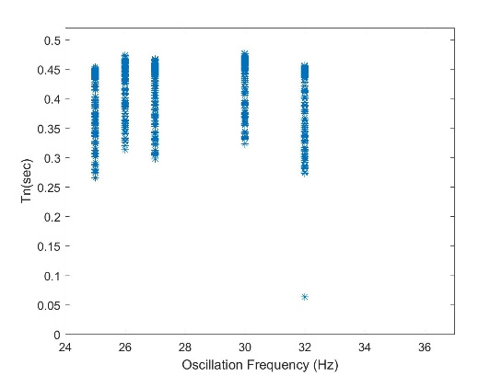

איור 32- מפות ביפורקציה של הזמן הלוקח לטיפה ליפול, T(n), כתלות בתדירות ההרעדה עבור פיה של 3 מ''מ (ימין) ו-2 מ''מ. נזהה כי במפות יש ווריאציה של ה-T(n), אבל אין תדירות עבורה דינמיקת הטפטוף היא של מחזור בודד.

על אף כי בחלק מהניסויים ייצוב המערכת לא הגיע עד כדי 1P, ניתן לבחון האם המערכת יוצבה באופן יחסי זאת באמצעות בחינה גם האטרקטור שלה ממורכז או מפוזר.

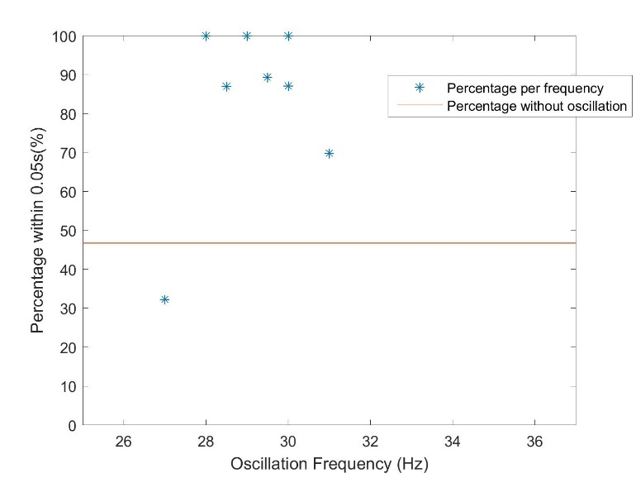

איור 33- עבור פייה בעלת קוטר של 2.5 מ''מ הכוכביות מציגות את אחוז הטיפות הנמצאות בטווח של עד 0.05 שניות סביב זמן הטפטוף הממוצע ביחס לתדירות ההרעדה. הקו הרציף מציג את כמות הטיפות הנמצאות בטווח זה ללא הרעדה. טווח זמנים זה הינוי טווח זמנים אופייני לטפטוף בעל זמן מחזור יחיד. נזהה כי בניסוי זה מרבית תדירויות ההרעדה מייצבות את המערכת באופן יחסי, כפי שניתן להבחין גם ממפות הביפורקציה.

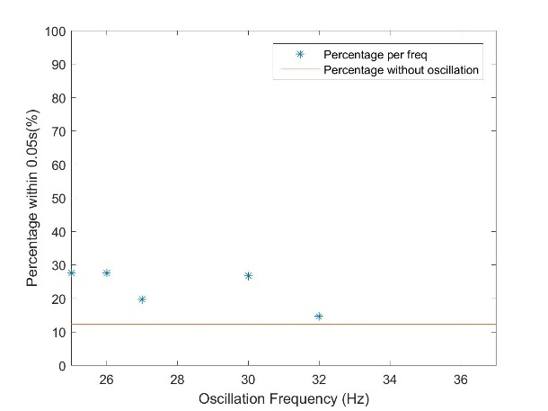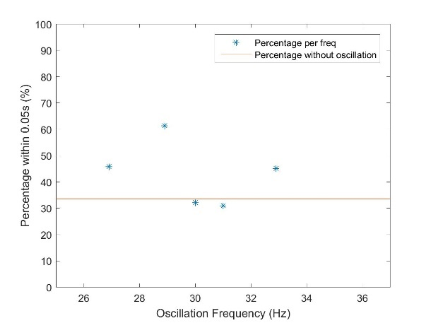

איור 34- גרף זהה ל-33 עבור פיה של 2 מ''מ (תמונה ימנית) ופיה של 3 מ''מ. על אף כי ההרעדות לא ייצבו את הדינמיקה לחלוטין, נראה כי יש ווריאציה בפיזור זמני המחזור כתלות בתדירות ההרעדה.

ניסויים בהרעדות מים עם גליצרול- גרפים נוספים

הרעדות מים עם 30% גליצרול:

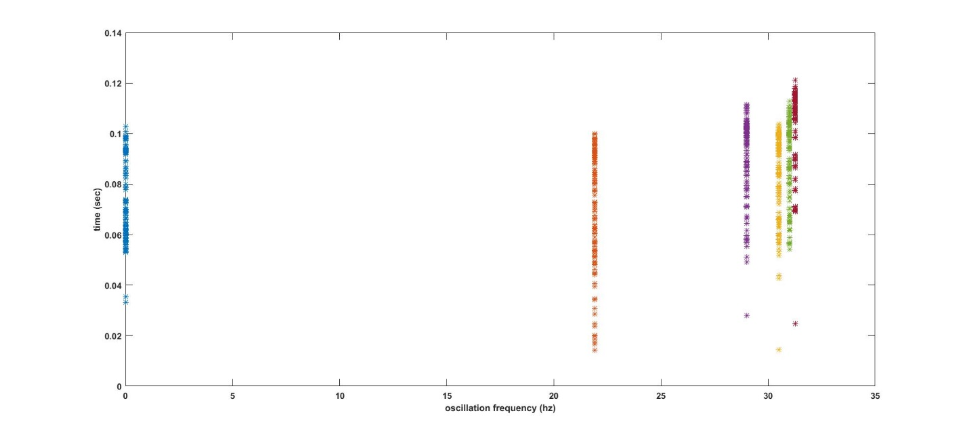

איור 35- - מפת ביפורקציה המציגה כיצד משתנה ספקטרום הזמנים עד ניתוק טיפה כתלות בתדירות ההרעדה עבור מים בעלי מתח פנים סטנדרטי, צמיגות 2.5 pas*s ופייה בעלת קוטר של 2.5 מ''מ. מהגרף ניתן לראות לא נמדדו תדיריות עבורן דינמיקות הטפטוף מיוצבות. ישנן כמה סיבות אפשריות לכך- העיקרית היא שכפי שצוין לעיל, רזולציית התדירות המייצב מאוד צרה ועל כן ייתכן שלא 'קלענו' אליה.

ביפורקציית מיקומים תוך הרעדה עם גליצרול

מהאיור מטה ניתן לשים לב שבהתאם לציפייה, ייצוב זמני הנפילה בין שתי טיפות גורר גם את ייצוב גובה התנתקות הטיפה – כך עבור טפטוף 1P יש בקירוב גובה התנתקות בודד, עבור 2P ישנם שני גבהי התנתקות ועבור טפטוף כיאוטי ישנו ספקטרום רציף של מיקומי התנתקות אפשריים.

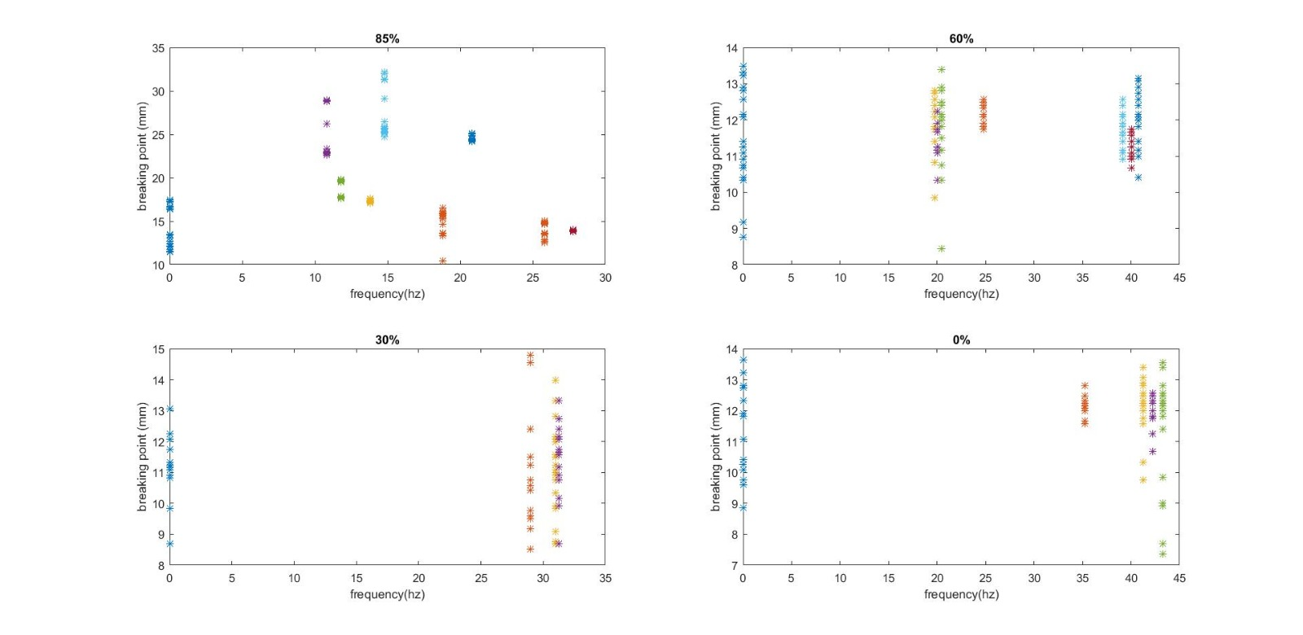

איור 36- 4 מפות ביפורקציה המציגות כיצד משתנה ספקטרום מיקומי התנתקות הטיפה (במ''מ) בנפילה דרך פייה בעלת קוטר של 2.5 מ''מ, כתלות בתדירות ההרעדה עבור מים בעלי מתח פנים סטנדרטי, וצמיגות בעלת הערכים 109, 10.8, 2.5 ו-1.005 pas*s מצד שמאל למעלה עד ימין למטה. ראשית נשים לב כי גובה התנתקות הטיפה הינו נמוך יותר עבור מים בצמיגות גבוהה 109 pas*s, והרעדה שלו גורמת לגובה התנתקות נמוך אף יותר. בנוסף, נזהה שתדירויות המייצבות את זמני נפילת טיפה מייצבות באופן מיטבי את גובה התנתקות הטיפה. אולם בעוד שבהרעדה של טיפת מים עם צמיגות של 109 pas*s גובה התנתקות הטיפה מיוצב (טווח של 0.61 מ"מ) בצמיגויות נמוכות יותר נקבל ספקטרום גבהים רחב יותר (גדול מ1 מ"מ)

1.
2. R. Shaw, The dripping faucet as a model chaotic system
3. P. Coullet *et al* -The chaotic dripping faucet
4. Sodium dodecyl solfate
5. https://www.researchgate.net/publication/258518850_Investigation_on_Some_Properties_of_SDS_Solutions/figures
6. https://www.google.com/search?q=glycerol+water+viscosity&source=lnms&tbm=isch&sa=X&ved=0ahUKEwieiNbDkYDeAhUIBsAKHerdAuMQ_AUIDigB&biw=1536&bih=754#imgrc=ZAO5TPQS-uHSvM:
7. P. Coullet *et al* -The chaotic dripping faucet
8. תכונה אוסילטורית נוספת אשר זוהתה הינה גלים קפילריים על פני עמודת המים. תופעה אשר ניסינו רבות לנתח אך לא העלנו בידינו לקשר אותה לדינמיקת הטפטוף. להעמקה – הנספח הרלוונטי.
9. https://hal.archives-ouvertes.fr/hal-01524863/doument
10. להעמקה בתנאים המתמטיים המובילים ל-Period Tripling- ניתן לפנות למאמר https://www.scribd.com/document/322021300/On-Period-tripling-and-Quadrupling-Bifurcations
11. להעמקה- הנספח הרלוונטי.